# KATA PENGANTAR

Alhamdulillah, segala puji bagi Tuhan Yang Maha Esa, Allah SWT karena berkat Rahmat dan hidayahnya akhirnya buku dengan judul “**Web Programming - Membangun Aplikasi Laundry Berbasis Web**” ini telah selesai disusun. Buku ini disusun dengan harapan bisa membantu bagi orang-orang yang ingin membangun aplikasi berbasis web, maupun juga bagi orang-orang yang hanya ingin belajar bahasa pemrograman web.

Penyusun menyadari bahwa buku ini masih jauh dari kata sempurna ataupun cukup, namun penyusun yakin buku ini sekecil apapun mampu memberikan manfaat bagi para pembaca khususnya bagi mereka yang ingin belajar bagaimana caranya membangun sebuah aplikasi berbasis web.

Demi kemajuan dan perkembangan buku ini, maka penyusun mengharapkan saran, masukan dan kritik yang membangun sehingga dimasa depan penyusun dapat menghadirkan sebuah karya buku kembali yang tentunya lebih baik.

Terakhir, tidak lupa penyusun sampaikan ucapakan terimakasih kepada segenap pihak yang telah membantu dan mendukung dalam lahirnya buku ini. Tanpa dukungan dan bantuan dari banyak pihak, maka niscaya buku ini tidak akan pernah terbit. Sekian, semoga buku ini mampu memberikan manfaat dan berguna bagi banyak orang.

Terima kasih.

# DAFTAR ISI

Kata Pengantar i

Daftar Isi ii

**BAB 1 – Pengenalan Dasar Web 1**

1. Website 1
2. MySQL dan MySQLi 5
3. Pemrograman 7
4. Software 22

**BAB 2 – Projek Laundry Berbasis Web 27**

1. Penjelasan Projek 27
2. Persiapan Awal 29
3. Halaman Admin 38
4. Master Pelanggan 60
5. Harga Laundry Per Kilo 74
6. Transaksi 79
7. Laporan 114
8. Rekap Dashboard Admin 131

**BAB 3 – Upload File Website Ke Hosting 138**

1. Login Cpanel 139
2. Konfigurasi Database 141
3. Upload File Menggunakan File Manager 148

**Daftar Pustaka**

# BAB 1 - PENGENALAN DASAR WEB

## Website

Website adalah kumpulan halaman yang saling berhubungan dan umumnya disimpan di dalam sebuah server. Umumnya sebuah website berisikan informasi yang disediakan secara perorangan, kelompok, atau organisasi.

1. **Pemrograman Web**

Salah satu manfaat dari belajar pemrograman web adalah membuat solusi dari suatu masalah dengan menggunakan teknologi. Contoh, UMKM (Usaha Mikro Kecil dan Menengah) kesulitan menemukan konsumen, maka Anda dapat membuat sebuah website yang mempertemukan pelaku usaha dengan konsumennya.

Teknologi berbasis web adalah teknologi yang masih terus berkembang hingga saat ini. Meski banyak yang mengatakan mobile akan menggantikan web, namun kenyataannya website masih dipakai oleh banyak orang. Bahkan aplikasi mobile sesungguhnya banyak bergantung pada sistem website sebagai pusat penyimpanan data. Pemrograman web relatif lebih mudah untuk dipelajari untuk orang awam yang masih buta dengan pemrograman. Karena tingkat kesulitan yang lebih rendah, banyak orang yang sebelumnya tidak mengerti programming sama sekali dapat sukses menjadi seorang web programmer.

1. **Client dan Server**

Client dan server adalah bagian penting pada pembangunan sebuah website. Bedasarkan fungsinya, pemrograman web dibagi menjadi dua yaitu frontend dan backend. Frontend adalah bagian web yang bisa dilihat secara langsung oleh pengguna. Misalnya, saat Anda membuka Facebook, maka halaman-halaman yang muncul merupakan bagian dari frontend. Saat Anda mendaftar, melakukan login, mengirim pesan, mengunggah gambar, dan aksi dimana Anda perlu mengambil atau menyimpan data, maka aksi-aksi tersebut akan terjadi di backend yang tidak bisa Anda lihat bagaimana aksi-aksi tadi terjadi.

Frontend dan backend sangat erat kaitannya. Jika sebuah website hanya memiliki tampilan atau frontend saja, maka ia tidak bisa melakukan sesuatu yang dinamis. Anda tidak bisa mencari data atau menyimpan data di sebuah website yang tidak memiliki backend. Sebaliknya, jika Anda hanya membuat backend-nya saja, pengguna tidak bisa berinteraksi dengan website yang Anda buat, yang menyebabkan web Anda tidak ada yang memakai.

1. **Hosting**

Hosting adalah penyewaan tempat untuk menampung data-data yang dibutuhkan oleh sebuah website yang dapat berbentuk gambar, email, script, file, atau database. Hosting biasanya berbayar dengan pilihan paket-paket yang bisa dipilih dari rentang harga belasan ribu hingga jutaan rupiah tergantung spesifikasi yang dibutuhkan.

Hosting memiliki peran yang sangat penting bagi sebuah web karena hosting lah yang membuat website dapat diakses oleh orang lain melalui internet. Jika website yang dibuat hanya disimpan di komputer/laptop Anda saja, maka tidak ada orang lain yang bisa menggunakan web tersebut.

1. **Domain**

Domain adalah nama unik yang diberikan untuk mengidentifikasi alamat. Contoh (IP address) server komputer seperti web server atau email server di internet. Jika di analogikan domain adalah alamat rumah sedangkan hosting merupakan tanahnya/rumahnya.

1. **Bahasa Pemrograman**

Bahasa perograman adalah susunan karakter dan kata kunci yang dapat dikonversi ke dalam bahasa mesin sehingga dapat dijalankan oleh komputer. Bahasa pemrograman web adalah bahasa pemrograman yang digunakan untuk membangun aplikasi berbasis web.

Ada dua tipe bahasa pemrograman web yaitu :

1. Client Side Language

* HTML
* CSS
* JavaScript

1. Server Side Language

* PHP
* Java
* Python
* Perl
* Node.JS
* Ruby

1. **Web Browser**

Web browser adalah software yang digunakan untuk menjelajahi internet atau mencari informasi dari suatu laman website. Web browser merepresentasikan dokumen HTML ke dalam bentuk visual. Contohnya

1. Google Chrome
2. Mozilla Firefox
3. Safari
4. Opera

## MYSQL dan MYSQLi

Bagi para programer tentunya sudah tidak asing dengan ekstension MYSQL dan MYSQLI. MYSQL dan MYSQLI termasuk dalam ekstension PHP. Saat ini penggunaan MYSQL ekstension sudah tidak direkomendasikan atau sudah tidak disarankan karena sekarang sudah ada versi terbaru dari ekstension tersebut yaitu MYSQLI. Ekstension ini hadir dengan dua jenis yaitu procedural dan object oriented.

MYSQLI merupakan singkatan dari MYSQL Improved ekstension. Ekstension PHP MYSQLI ini merupakan versi perbaikan dan penambahan dari ekstension sebelumnya yaitu MYSQL yang dapat digunakan orang-orang. Ekstension PHP MYSQLI ini dibuat dengan tujuan untuk mensupport fitur terbaru dari MYSQL server 4.1 ke atas.

Sejak PHP versi 5.5 muncul, ekstension MYSQL sudah tidak lagi disarankan untuk digunakan para penggunanya dan berstatus (deprecated). Hal ini juga berarti MYSQL akan dihapus pada PHP versi selanjutnya. Sebenarnya secara garis besar tidak ada perubahan yang cukup mencolok antara MYSQL ekstension dengan MYSQLI ekstension. Di dalam MYSQLI ekstension memiliki nama-nama serta fungsi yang sebagian besar sama dengan yang sudah ada pada ekstension PHP sebelumnya yaitu MYSQL.

Contohnya untuk membuat koneksi dengan MYSQL server, di dalam MYSQL Anda menggunakan fungsi mysql_connect(), sedangkan pada MYSQLI hanya ada sedikit sekali perbedaan (cuma ada tambahan satu huruf saja) yaitu mysqli_connect(). Hal ini juga berlaku pada fungsi-fungsi pada MYSQLI yang lain, cukup dengan menambahkan huruf i saja, misal mysql_query() menjadi mysqli_query().

Selain dengan hanya menambahkan huruf i pada fungsi-fungsi yang ada pada MYSQLI, argumen-argumen yang diperlukan hampir sama. Perbedaannya adalah jika dalam ekstension PHP MYSQL menaruh argumen resources di bagian akhir fungsi, maka di dalam ekstension PHP MYSQL Anda harus menaruh argumen resources ini dibagian awal fungsi.

Ada perbedaan dalam penulisan syntax dalam kedua jenis database tersebut, adapun perbedaanya sebagai berikut.

Contoh Syntax MySql:

*mysql_query(“SELECT * FROM mahasiswa”, $link)*

Contoh Syntax MySqli:

*mysqli_query($link, “SELECT * FROM mahasiswa”)*

## Pemrograman

### HTML

Pada tahun 1989, Tim Berners Lee dari organisasi European Organization for Nuclear Research (CERN) mencetuskan ide untuk menciptakan suatu script bahasa pemrograman pada suatu dokumen yang kemudian dikenal sebagai HTML. Tim Berners Lee diketaui sebagai penemu HTML. Saat ini penggunaan dan pengembangan HTML diatur oleh World Wide Web Consortium (W3C) dan versi terakhir dari HTML yang sekarang digunakan adalah HTML5. Versi ini memiliki fitur yang lebih baik dari versi HTML sebelumnya. HTML adalah kepanjangan dari HyperText Markup Language, merupakan bahasa interpretasi yang digunakan pada sebuah halaman web. HTML itu sendiri bukanlah sebuah bahasa pemrograman pada umumnya, seperti Java, C, C++, visual basic dan sejenisnya. HTML mendeskripsikan struktur halaman web yang ditulis dengan element atau tag yang yang mengapit konten atau teks didalamnya yang akan ditampilkan pada sebuah halaman web oleh browser. Jadi apapun website yang Anda lihat pasti awalnya dibangun menggunakan HTML.

HTML berguna untuk menampilkan konten, menghubungkan (link) antar halaman, memberi struktur dan informasi terkait dengan sebuah halaman web. Konten sebuah web tidak hanya terbatas pada teks saja, melainkan konten interaktif lainnya seperti video, audio, gambar dan animasi dapat disisipkan dan ditampilkan pada halaman web.

Struktur dasar HTML memiliki susunan file seperti berikut ini :

*<html>*

*<head>*

*<title>Judul halaman</title>*

*</head>*

*<body>*

*<!-- semua yang akan di tampilkan di web disimpan di dalam body -->*

*<h1>Selamat datang</h1>*

*</body>*

*</html>*

Struktur HTML terdiri dari 3 konsep dasar yaitu tag, elemen dan atribut. Tag HTML adalah suatu penanda untuk menandai elemen-elemen dalam suatu dokumen HTML. Fungsi tag adalah untuk memberikan instruksi atau memberitahu kepada browser bagaimana suatu objek di tampilkan berdasarkan tag yang di gunakan, objek disini bisa berupa teks, video, audio dan gambar.

Tag HTML pada umumnya dibuat berpasangan, ada tag pembuka dan ada tag penutup. Tag pembuka ditulis seperti ini:

*<nama_tag>*

dan tag penutup ditulis seperti ini:

*</nama_tag>*

Rangkaian dari tag pembuka, konten dan tag penutup disebut dengan elemen HTML. Contoh berikut ini adalah elemen heading 1 dan elemen paragraf:

*<h1>Selamat Datang</h1>*

*<p>Selamat belajar pemrograman web</p>*

Pada contoh kode di atas, Anda memiliki elemen heading 1 yang tersusun dari tag pembuka <h1>, konten elemen berupa teks bertuliskan Selamat Datang dan tag penutup </h1>. Anda juga memiliki elemen paragraf yang tersusun dari tag pembuka <p>, konten teks dan tag penutup </p>. Perbedaan dari kedua elemen ini adalah, elemen heading digunakan untuk menampilkan judul halaman, sedangkan elemen paragraf digunakan untuk menampilkan konten paragraf. Bila Anda buka di browser, maka elemen heading akan dicetak lebih besar dan lebih tebal daripada elemen paragraf.

Bila Anda memiliki contoh kode seperti ini:

*<body>*

*<h1>Selamat datang</h1>*

*<p>Selamat belajar pemrograman web</p>*

*</body>*

maka:

<body> disebut tag body (atau tag pembuka body), <h1> adalah tag h1 dan <p> adalah tag p atau paragraf

<h1>Selamat datang</h1> disebut elemen h1

<p>Selamat belajar pemrograman web </p> disebut elemen p atau paragraf

Semua bagian mulai dari tag pembuka body, berikut subelemen diantara tag pembuka dan penutup body, hingga tag tutup body disebut dengan elemen body.

Ada banyak tag yang dapat dapat digunakan di dalam HTML untuk menampilkan konten. Bila Anda bagi ke dalam dua area, maka ada tag-tag yang digunakan di dalam elemen head dan ada tag yang digunakan di dalam elemen body.

Elemen yang ada di dalam head berfungsi sebagai informasi dari dokumen HTML dan tidak akan ditampilkan di layar browser. Beberapa tag yang dapat digunakan di dalam elemen head diantaranya <meta>, <title>, <style>, <script> dan <link>.

*<head>*

*<title>Judul halaman</title>*

*<style> Style </style>*

*<script> Javascript </script>*

*</head>*

Ada banyak tag yang dapat Anda gunakan untuk menampilkan konten di dalam elemen body. Ada tag yang berfungsi untuk menampilkan teks, seperti <h1>, <h2>, <h3>, <h3>, <h4>, <h5>, <p> dan sebagainya. Ada juga tag untuk memformat teks, seperti <b>, <i>, <strong>, <em>, <mark>, <del> dan sebagainya. Untuk menampilkan gambar Anda dapat menggunakan tag <img>, dan untuk membuat tautan kamu dapat menggunakan tag <a>.

Di dalam HTML, Anda dapat membuat elemen table dengan menggunakan kombinasi dari tag <table>, <thead>, <tbody>, <tr>, <th>, dan <td>. Anda juga dapat membuat list dengan menggunakan kombinasi dari tag <ul>, <ol>, <li>, <dl>, <dd>, dan <dt>.

Anda juga dapat memasukkan video, audio atau format media lainnya menggunakan sejumlah tag seperti <object>, <video>, <audio>, <embed>, dan <iframe>. Jika Anda ingin tahu lebih lengkap tag HTML apa saja yang tersedia dapat dilihat di https://www.w3schools.com/tags/.

### PHP

PHP adalah bahasa pemrograman yang digunakan untuk membuat halaman Web dinamis dan interaktif. Selain itu PHP juga merupakan bahasa pemrograman yang bersifat open source yang banyak digunakan dan gratis untuk diunduh.

Untuk pembuatan web, kode PHP biasanya disisipkan ke dalam dokumen HTML. Oleh karena itu PHP disebut juga sebagai Scripting Language atau bahasa pemrograman script.

Dibawah ini adalah beberapa hal yang mendasar tentang cara dan penulisan script PHP:

1. Penamaan file PHP harus selalu diakhiri dengan ekstensi .php
2. Kode PHP dimulai dengan <?php dan diakhiri ?>, tetapi jika script yang Anda tulis hanya berisi file PHP, maka tidak perlu menggunakan penutup ?>.
3. Setiap statement diakhiri titik koma ( ; )

Contoh perintah PHP:

*<?php*

*echo "Hello World";*

*?>*

### CSS

CSS singkatan dari Cascading Style Sheeet, yaitu dokumen yang berisi definisi style untuk sebuah dokumen HTML atau untuk mengatur tampilan dari dokumen HTML, meliputi layout dokumen, pewarnaan dan tampilan font dan teks dan lain sebagainya. Penulisan CSS baiknya ditulis terpisah dari konten HTML hal ini dilakukan untuk meningkatkan daya akses konten pada web dan mengurangi kerumitan dalam penulisan kode dan struktur dari dokumen HTML.

Dengan adanya CSS, konten dan desain web akan mudah dibedakan, sehingga memungkinkan untuk melakukan pengulangan pada tampilan-tampilan tertentu dalam suatu web, sehingga akan memudahkan dalam membuat halaman web yang banyak, yang pada akhirnya dapat memangkas waktu pembuatan web.

CSS ditulis dengan format penulisan seperti berikut:

*selector { property:value }*

*selector { property:value; property:value }*

Selector adalah bagian CSS yang berfungsi untuk memilih elemen yang akan dikenai style. Property adalah jenis style yang akan diterapkan pada elemen, dan value adalah nilai dari property yang digunakan. Property dan value CSS ditulis diantara kurung kurawal. Bila property CSS yang digunakan lebih dari satu, maka pisahkan dengan titik koma.

Contoh penulisan CSS:

*<style>*

*h1 {*

*font-size: 40px;*

*color: orange;*

*}*

*</style>*

*<h1>Teks Judul</h1>*

Pada contoh di atas, h1 bertindak sebagai selector agar elemen <h1> pada HTML dikenai style. Property yang diterapkan adalah font-size untuk mengatur ukuran font, diset dengan nilai 40px, dan property color untuk mengatur warna teks, diset dengan nilai orange.

Ada 3 cara untuk memasang CSS pada dokumen HTML yaitu external, internal dan inline.

1. Inline Style Sheet

Pada teknik ini Anda menulis kode CSS di dalam tag HTML, tepatnya di dalam atribut style.

*<h1 style="font-size:40px; color:orange;">*

*Teks Judul*

*</h1>*

Teknik ini akan menerapkan style hanya pada elemen yang dikenai style tersebut.

1. Internal Style Sheet

Teknik internal stylesheet adalah menuliskan kode CSS di dalam file dokumen HTML tapi dikumpulkan di dalam elemen <style>.

*<style>*

*h1 {*

*font-size: 40px;*

*color: orange;*

*}*

*</style>*

*<h1>Teks Judul</h1>*

Teknik ini akan memberlakukan CSS hanya pada dokumen HTML dimana ia disimpan.

1. External Style Sheet

Teknik eksternal stylesheet adalah menuliskan kode untuk style CSS di file terpisah dengan kode HTML.

Style di definisikan di dalam file, misalkan style.css:

*/* style.css */*

*h1 {*

*font-size: 40px;*

*color: orange;*

*}*

Kemudian style.css ditautkan didalam dokumen HTML menggunakan tag <link>:

*<!-- index.html-->*

*<link href="style.css" rel="stylesheet" type="text/css" />*

*<h1>Teks Judul</h1>*

Maka semua style yang ada di dalam style.css akan diterapkan ke dalam dokumen HTML. Keuntungan dari teknik ini adalah, CSS dapat diterapkan ke banyak dokumen HTML sehingga penulisan CSS menjadi lebih efisien.

### Javascript

Javascript adalah bahasa pemrograman yang digunakan untuk menambahkan fitur interaktif pada website, seperti ketika ingin membuat game, melakukan perubahan ketika mengklik tombol, efek dinamik, animasi, dan masih banyak lagi. Javascript adalah bahasa pemrograman yang dapat dikolaborasikan dengan dokumen HTML dan digunakan untuk membuat website yang interaktif.

Javascript diciptakan oleh Brendan Eich yang juga merupakan co-founder dari Mozilla project, Mozilla Foundation dan Mozilla Corporation. Javascript berjalan berbarengan dengan HTML dan CSS. Javascript dapat dijalankan di browser Google Chrome, Internet Explorer / Microsoft Edge, Mozilla Firefox, Opera dan Safari.

Pertama kali nama Javascript adalah Mocha, kemudian ketika melakukan kerjasama dengan Netscape diganti nama menjadi LiveScript, kemudian melakukan kerjasama dengan Sun Microsystem sehigga diganti nama menjadi JavaScript dan terakhir adalah ECMAScript.

Anda dapat menjalankan Javascript melalui console dan browser. Untuk menjalankan Javascript di console, Anda dapat membukanya melalui browser, pilih Developer tools atau dengan cara lain adalah klik kanan pada halaman browser lalu klik Inspect, maka akan keluar bar dengan tab link console. Pada console tersebut Anda dapat mencoba menuliskan kode Javascript dan tekan enter ketika hendak menguji hasilnya.

### Jquery

jQuery adalah kumpulan fungsi-fungsi Javascript yang berguna untuk memudahkan penulisan kode Javascript. jQuery mempunyai fitur seperti menyederhanakan document traversing, event handling, animating dan interaksi AJAX untuk pengembangan web secara cepat.

Sang creator jQuery John Resig, merupakan master javascript yang menciptakan sebuah library untuk mempermudah developer agar dapat membuat aplikasi javascript tanpa harus mengetik javascript dari awal. Manfaat jQuery:

1. Menemukan elemen dalam dokumen HTML
2. Mengubah konten HTML
3. Mendengarkan apa yang dilakukan pengguna dan melakukan tindakan yang sesuai (event listener)
4. Membuat animasi konten di halaman
5. Berbicara melalui jaringan untuk mengambil konten baru. (AJAX)

Contohnya Anda bisa menautkan atau memuat link jQuery yang disediakan di website resminya seperti berikut ini :

*<html>*

*<head>*

*<script src="https://ajax.googleapis.com/ajax/libs/jquery/3.3.1/jquery.min.js">*

*</script>*

*</head>*

*</html>*

Cara lain adalah Anda bisa mendownload file jquery.min.js tersebut kemudian Anda simpan di dalam folder project website, contoh pemanggilannya sebagai berikut ini:

*<html>*

*<head>*

*<script src="assets/js/jquery.min.js">*

*</script>*

*</head>*

*</html>*

## Software

### XAMPP Server

Pengertian XAMPP adalah perangkat lunak (free software) bebas, yang mendukung untuk banyak sistem operasi, yang merupakan kompilasi dari beberapa program. Fungsi XAMPP sendiri adalah sebagai server yang berdiri sendiri (localhost), yang terdiri beberapa program antara lain : Apache HTTP Server, MySQL database, dan penerjemah bahasa yang ditulis dengan bahasa pemrograman PHP dan Perl.

Program ini tersedia dalam GNU General Public License dan bebas, merupakan web server yang mudah untuk digunakan yang dapat menampilkan halaman web yang dinamis. Untuk mendapatkanya XAMPP anda dapat mendownload langsung dari web resminya. Dan berikut beberapa definisi program lainnya yang terdapat dalam XAMPP.

Nama XAMPP sendiri merupakan singkatan dari X (empat sistem operasi apapun), Apache, MySQL, PHP dan Perl. Masing-masing huruf yang ada di dalam nama XAMPP memiliki arti sebagai berikut ini:

X = Cross Platform

Merupakan kode penanda untuk software cross platform atau yang bisa berjalan di banyak sistem operasi.

A = Apache

Apache adalah aplikasi web server yang bersifat gratis dan bisa dikembangkan oleh banyak orang (open source).

M = MySQL / MariaDB

MySQL atau MariaDB merupakan aplikasi database server yang dikembangkan oleh orang yang sama. MySQL berperan dalam mengolah, mengedit, dan menghapus daftar melalui database.

P = PHP

Huruf “P” yang pertama dari akronim kata XAMPP adalah inisial untuk menunjukkan eksistensi bahasa pemrograman PHP. Bahasa pemrograman ini biasanya digunakan untuk membuat website dinamis, contohnya dalam website berbasis CMS WordPress.

P = Perl

Sementara itu, untuk huruf P selanjutnya merupakan singkatan dari bahasa pemrograman Perl yang kerap digunakan untuk memenuhi berbagai macam kebutuhan. Perl ini bisa berjalan di dalam banyak sistem operasi sehingga sangat fleksibel dan banyak digunakan

### Text Editor

Text Editor merupakan aplikasi yang digunakan untuk menulis syntax atau kode program, disini khususnya untuk penulisan kode program HTML itu sendiri. Text editor sendiri sangatlah banyak yang bisa digunakan untuk penulisan kode HTML, seperti Nodepad yang disediakan oleh sistem operasi windows, TextEdit yang disediakan oleh sistem operasi Mac dan Nano yang disediakan oleh sistem operasi linux. Text editor berbeda dengan Word Processor (Microsoft Word, King Soft, WordPerfect). Itu dikarenakan text editor tidak bisa digunakan untuk mengatur format document serta tidak disediakan fitur-fitur yang bisa digunakan untuk desktop publishing.

Berikut beberapa text editor yang digunakan dalam penulisan code program:

1. Sublime text.

Text editor yang paling banyak digunakan oleh programer, editor ini memiliki tampilan yang elegan yang khas dengan warna kecoklatannya. Editor ini tersedia untuk windows, Mac, dan Linux.

1. Notepad++

Text editor ini khusus dapat digunakan untuk windows dan free lisensi (dalam artian bebas digunakan tanpa mengeluarkan biaya). Editor ini memili ciri khas tersendiri dan banyak fitur-fitur yang bisa diinstall di text editor ini.

1. Atom

Text editor ini hampir sama dengan sublime namun text ini agak sedikit lebih berat jika dibandingkan dengan sublime. Editor ini bisa digunakan oleh platform Mac, Windows, dan Linux. untukanda yang ingin menggunakan text editor ini bisa di download di sini

1. Brackest

Text editor ini memiliki kriteria tersendiri dan hampir sama dengan Atom. editor ini bisa digunakan untuk Platform Mac, Windows dan Linux.

1. Netbeans

Text editor ini merupakan salah satu favorit programer. namun text editor bisa di kategorikan lebih berat dari text editor lain yang disebutkan di atas. kemudahan text editor ini adalah tampilan kode program yang ditulis lebih rapi.

# BAB 2 - PROJEK LAUNDRY BERBASIS WEB

## Penjelasan Projek

Sebelum masuk ke proses pembuatan sistem informasi laundry, Anda sebagai seorang developer harus mengetahui alur projek yang akan dibuat. Dalam tahap ini dapat diterapkan dengan membuat rancangan database projek. Berikut rancangan database projek sistem informasi laundry:

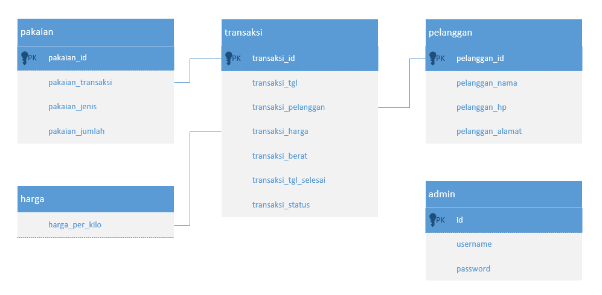

Sumber: Penulis (2020)

#### Gambar 2.1. Rancangan Database

Dari gambar rancangan database di atas, diperlukan 5 buah tabel untuk membuat sistem informasi laundry, yaitu:

1. Tabel admin

Tabel ini digunakan untuk menyimpan data username dan password admin.

1. Tabel pakaian

Tabel ini digunakan untuk menyimpan data pakaian atau data cucian pelanggan

1. Tabel Transaksi

Tabel ini digunakan untuk menyimpan data transaksi/invoice laundry. Attribute atau field *transaksi_harga* merupakan hasil perkalian antara *transaksi_berat* dengan *harga_per_kilo*

1. Tabel Pelanggan

Tabel ini digunakan untuk menyimpan data pelanggan

1. Tabel Harga

Tabel ini digunakan untuk menyimpan pengaturan harga yang akan diterapkan untuk harga per kilo laundry atau cucian.

Masing-masing tabel saling berelasi yang ditunjukkan oleh garis lurus dari tabel satu ke tabel lainnya. Dalam pembuatan sistem informasi laundry ini digunakan text editor Visual Code yang dapat diunduh secara gratis di situs <https://code.visualstudio.com/>

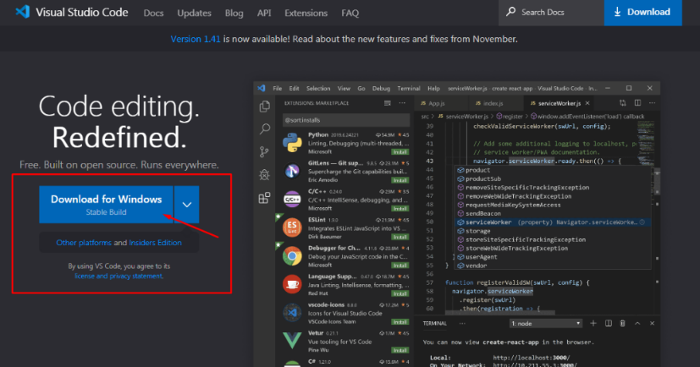

Sumber: Penulis (2020)

#### Gambar 2.2. Situs Download Visual Code

## Persiapan Awal

### Pembuatan Folder Projek

Setelah mengetahui penjelasan projek, selanjutnya adalah membuat folder untuk menyimpan file website. Nama folder dalam studi kasus kali ini adalah “**family-laundry**” (tanpa tanda kutip). Simpan folder tersebut di dalam folder ‘**htdocs**’ di partisi C sehingga lokasi penyimpanan folder menjadi di **C://xampp/htdocs/family-laundry**.

### Instalasi Bootstrap

Kemudian masuk ke tahap instalasi library CSS. Pada pembuatan antarmuka atau user interface sistem informasi laundry ini akan menggunakan salah satu framework CSS yaitu bootstrap. Untuk mendapatkan file bootstrap, Anda dapat langsung download dari situs <https://getbootstrap.com/docs/3.3/getting-started/>.

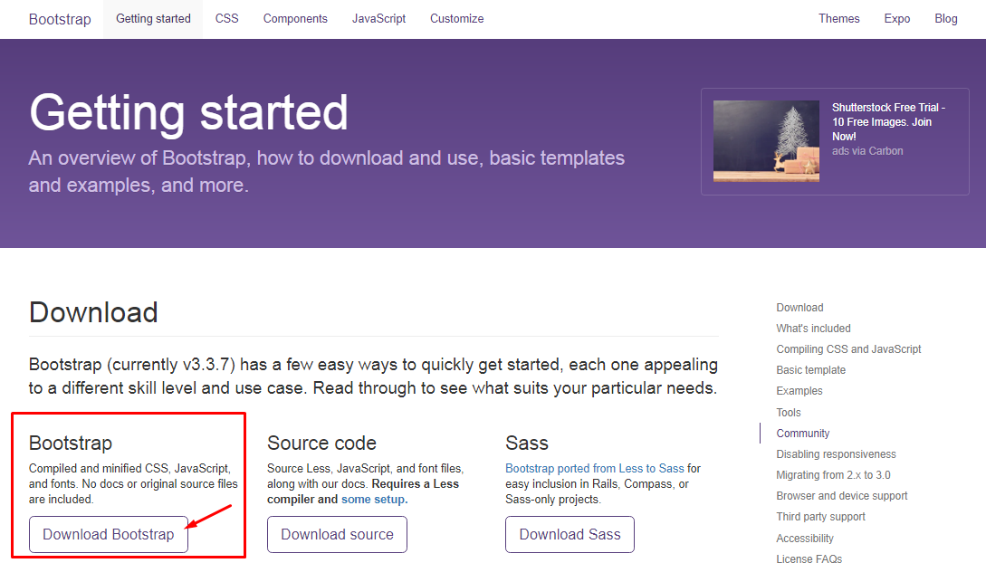

Sumber: Penulis (2020)

#### Gambar 2.3. Situs Download Bootstrap

Silahkan copy dan paste kan file bootstrap yang telah di download ke dalam folder projek yaitu ke folder ‘**family-laundry**’. Extrak file bootstrap ke dalam folder tersebut. Kemudian rename menjadi ‘**assets**’ dan hapus file **bootsrap-3.3.7-dist.zip.**

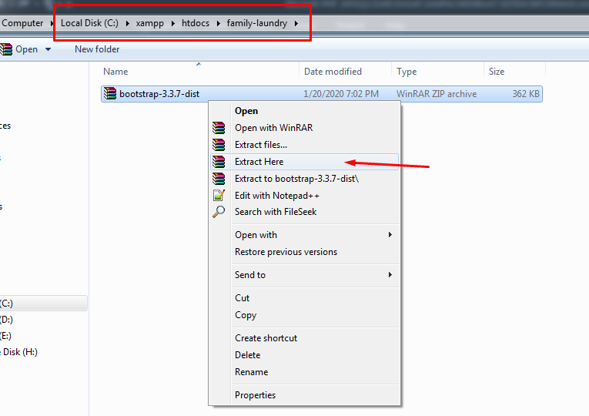

Sumber: Penulis (2020)

#### Gambar 2.4. Ekstrak File Bootstrap

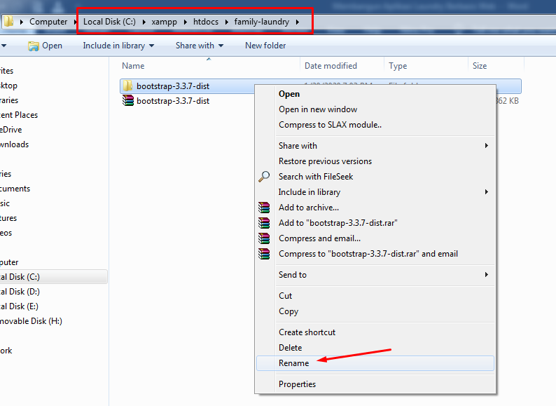

Sumber: Penulis (2020)

#### Gambar 2.5. Ubah Nama File Bootstrap

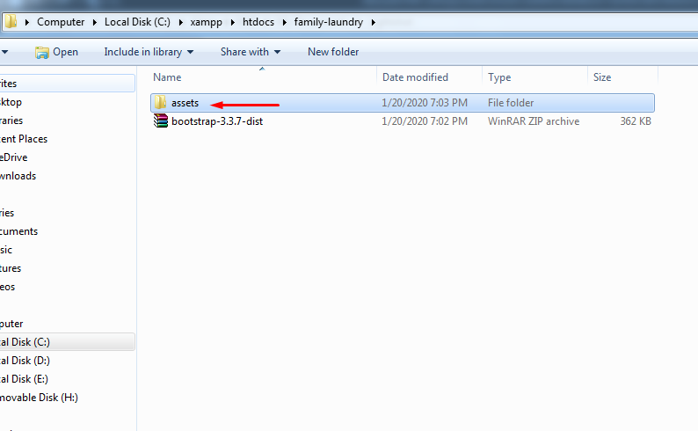

Sumber: Penulis (2020)

#### Gambar 2.6. Hasil Ubah Nama File Bootstrap

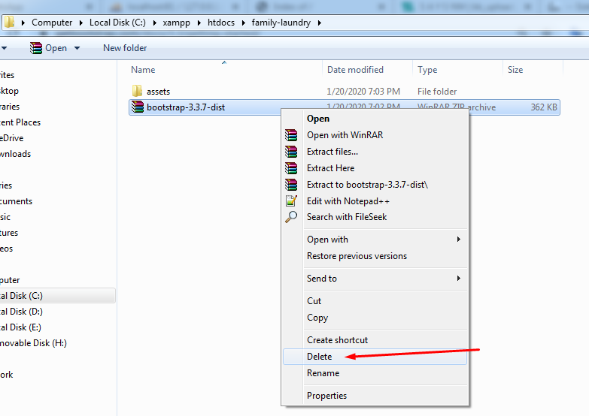

Sumber: Penulis (2020)

#### Gambar 2.7. Hapus File bootstrap-3.3.7-dist.zip

### Instalasi Jquery

Selesai tahap instalasi bootstrap, masuk ke instalasi jquery. Bootstrap membutuhkan jquery untuk dapat berjalan dengan baik, karena bootstrap menggunakan jquery sebagai library javascript. Cara instalasi jquery cukup mudah, download file jquery langsung di situs resminya, yaitu <https://jquery.com/download/> .

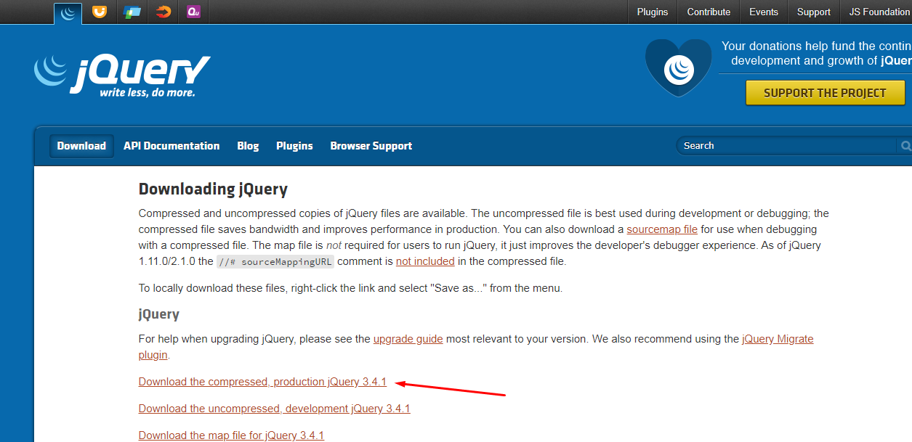

Sumber: Penulis (2020)

#### Gambar 2.8. Situs Download Jquery

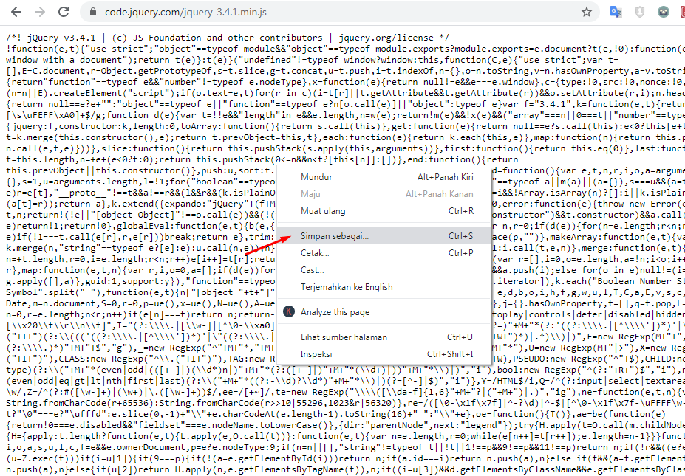

Sumber: Penulis (2020)

#### Gambar 2.9. Simpan File Jquery

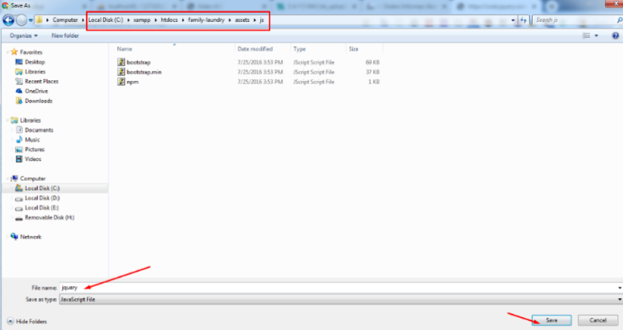

Sumber: Penulis (2020)

#### Gambar 2.10. Ubah Nama File Jquery

### Pembuatan Database dan Tabel

Sebuah sistem informasi pasti membutuhkan database untuk menampung data. Dalam studi kasus ini, semua data disimpan di dalam sebuah database MySQLi. MySQLi merupakan pengembangan dari MySQL yang memiliki banyak kelebihan dibandingkan MySQL. Pada tahap ini buatlah sebuah database baru dengan nama “**laundry**’. Aktifkan terlebih dulu apache dan MySQL melalui XAMPP.

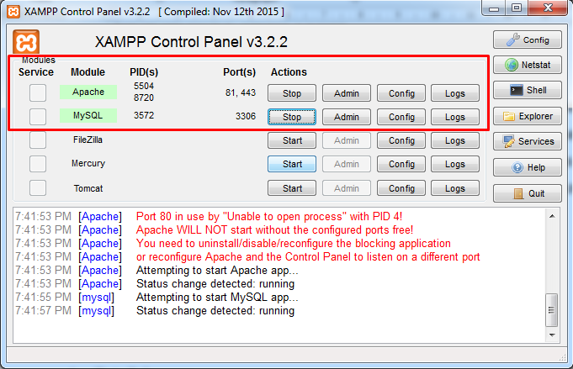

Sumber: Penulis (2020)

#### Gambar 2.11. XAMPP Control Panel

Buka *PHPMyAdmin* dengan cara mengakses “**localhost/phpmyadmin**” (dalam hal ini penulis menggunakan port 81, untuk default tidak perlu menambahkan port 81) pada web browser.

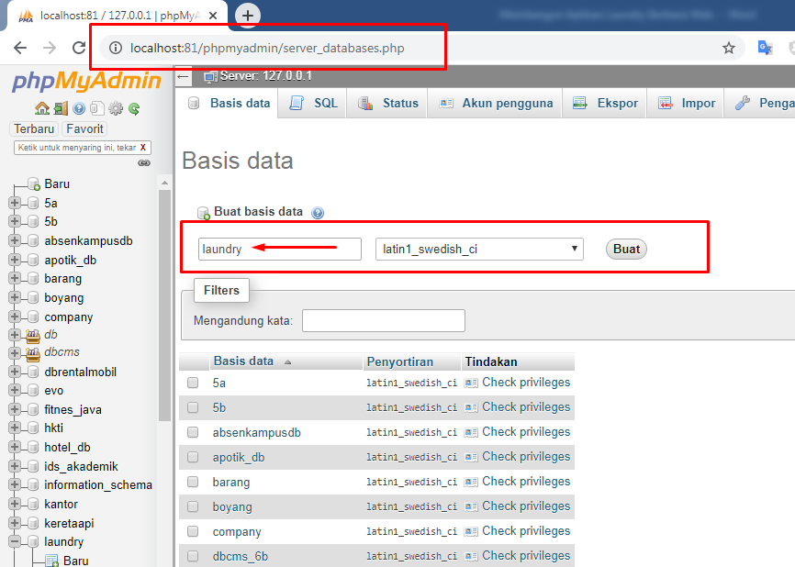

Sumber: Penulis (2020)

#### Gambar 2.12. Pembuatan Database

Klik pada menu database, dan isikan kolom database dengan “**laundry**”. Database akan dibuat setelah Anda klik pada tombol ‘**create/buat**’. Jika database berhasil dibuat, selanjutnya buat tabel-tabel berikut pada database “**laundry**”:

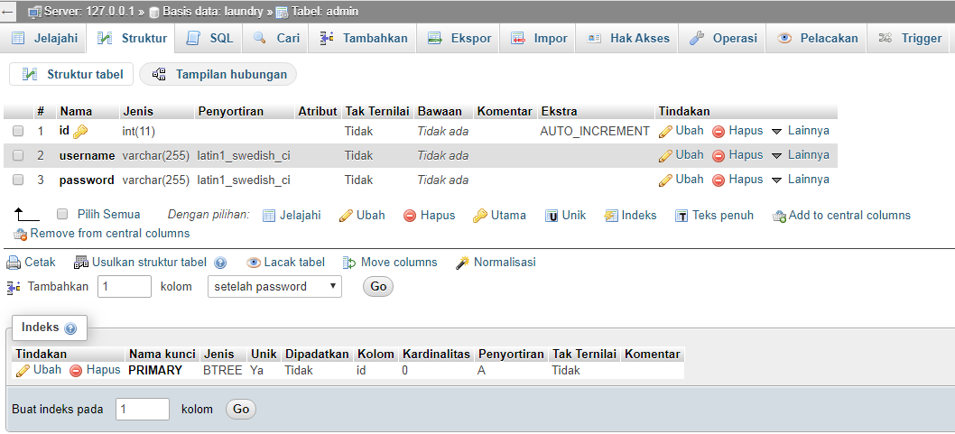

Sumber: Penulis (2020)

#### Gambar 2.13. Tabel admin

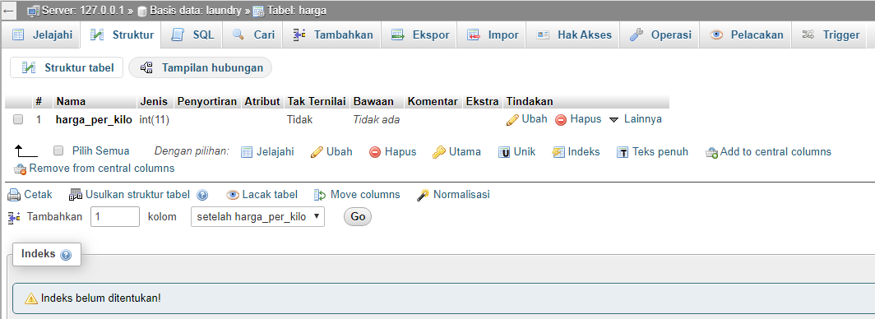

Sumber: Penulis (2020)

#### Gambar 2.14. Tabel harga

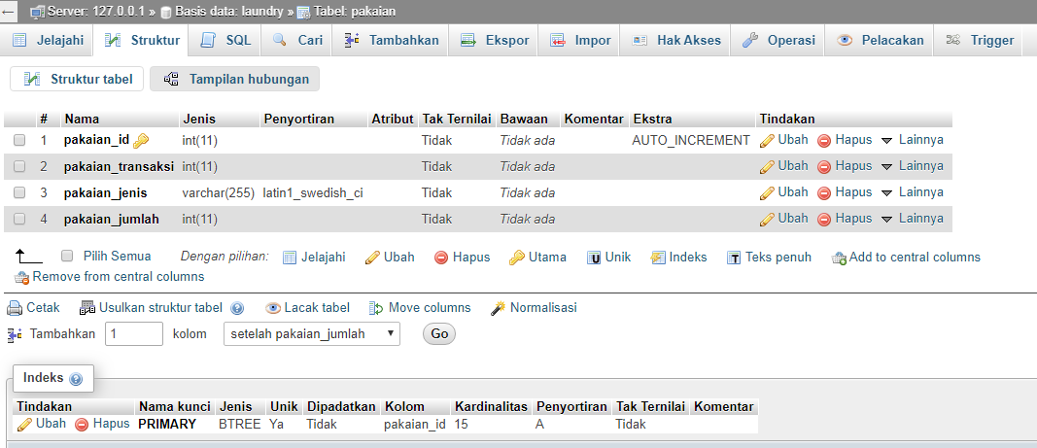

Sumber: Penulis (2020)

#### Gambar 2.15. Tabel pakaian

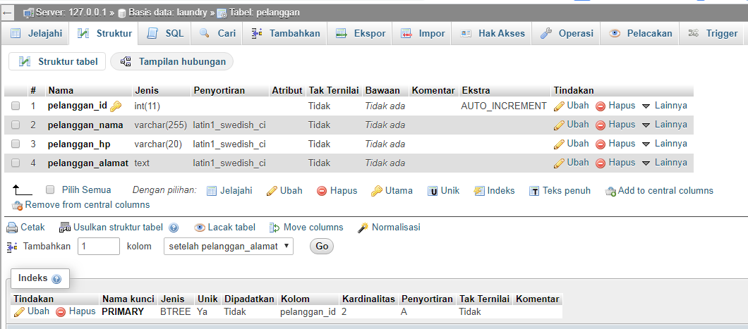

Sumber: Penulis (2020)

#### Gambar 2.16. Tabel pelanggan

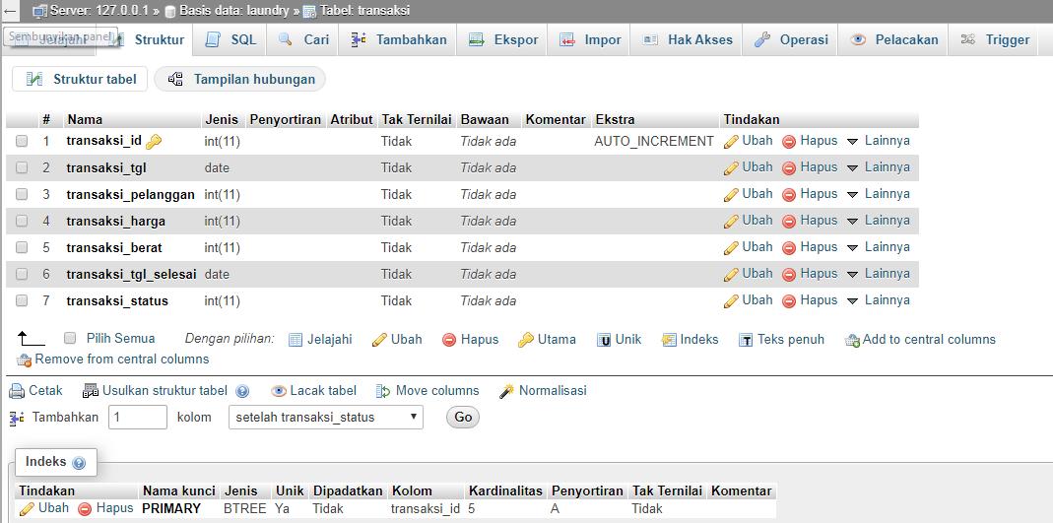

Sumber: Penulis (2020)

#### Gambar 2.17. Tabel transaksi

## Halaman Admin

### Koneksi Database

Jika database dan kelima tabel sudah dibuat, tahap selanjutnya adalah membuat koneksi database supaya projek yang dibuat terkoneksi dengan database “**laundry”.** Cara membuat koneksi database ikuti langkah berikut:

1. Buat file baru dengan nama **koneksi.php** di dalam folder **family-laundry**
2. Isikan code berikut ke dalam file **koneksi.php**

family-laundry/koneksi.php

<?php

$koneksi = mysqli_connect("localhost","root","","laundry");

if (mysqli_connect_errno()){

echo "Koneksi database gagal : " . mysqli_connect_error();

}

?>

1. Jika sudah jangan lupa disimpan. Hal ini berarti file **koneksi.php** sudah berhasil dibuat dan disimpan dalam projek.

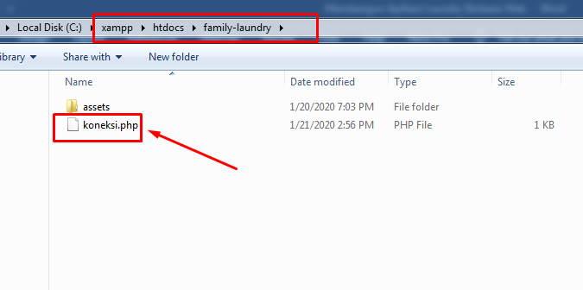

Sumber: Penulis (2020)

#### Gambar 2.18. Lokasi Penyimpanan File koneksi.php

Langkah selanjutnya adalah membuat halaman login Admin.

### Login Admin

Halaman login dalam projek ini akan tampil pertama kali pada saat projek ini dibuat. Maka dari itu file login admin akan dibuat dalam file **index.php.** File index.php merupakan file php pertama yang dijalankan pada suatu folder projek dijalankan melalui web browser. Untuk membuat halaman login admin, silahkan ikuti langkah berikut:

1. Buat file **index.php** dan simpan di dalam folder **family-laundry**
2. Isikan code berikut:

family-laundry/index.php

<!DOCTYPE html>

<html>

<head>

    <title>SISTEM INFORMASI FAMILY LAUNDRY</title>

    <link rel="stylesheet" type="text/css" href="assets/css/bootstrap.css">

    <script type="text/javascript" src="assets/js/jquery.js"></script>

    <script type="text/javascript" src="assets/js/bootstrap.js"></script>

</head>

<body style="background: #f0f0f0">

    <br/>

    <br/>

    <center>

        <h2>SISTEM INFORMASI FAMILY LAUNDRY</h2>

    </center>

    <br/>

    <br/>

    <div class="container">

        <div class="col-md-4 col-md-offset-4">

            <?php

            session_start();

            if(isset($_GET['pesan'])){

                if($_GET['pesan'] == "gagal"){

                    echo "<div class='alert alert-danger'>Login gagal! username dan password salah!</div>";

                }else if($_GET['pesan'] == "logout"){

                    echo "<div class='alert alert-info'>Anda telah berhasil logout</div>";

                }else if($_GET['pesan'] == "belum_login"){

                    echo "<div class='alert alert-danger'>Anda harus login untuk mengakses halaman admin</div>";

                }

            }

            ?>

            <form action="login.php" method="post">

                <div class="panel">

                    <br/>

                    <div class="panel-body">

                        <div class="form-group">

                            <label>Username</label>

                            <input type="text" class="form-control" name="username">

                        </div>

                        <div class="form-group">

                            <label>Password</label>

                            <input type="password" class="form-control" name="password">

                        </div>

                        <input type="submit" class="btn btn-primary" value="Log In">

                    </div>

                    <br/>

                </div>

            </form>

        </div>

    </div>

</body>

</html>

1. Lihat sementara hasilnya di web browser

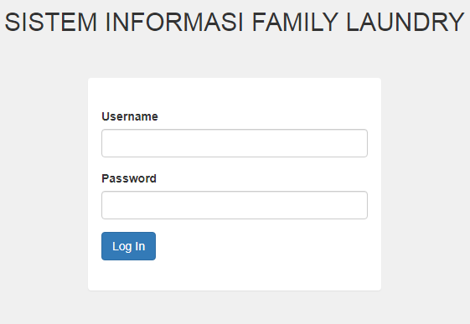

Sumber: Penulis (2020)

#### Gambar 2.19. Tampilan Form Login (index.php)

1. Jika form login sudah dibuat langkah selanjutnya adalah membuat proses login. Dalam form login di atas, digunakan method **post** untuk mengeksekusi atau memproses login.
2. Buatlah sebuah file baru dengan nama: **login.php** lalu simpan di dalam folder **family-laundry**
3. Isikan code berikut:

family-laundry/login.php

<?php

session_start();

include 'koneksi.php';

$username = $_POST['username'];

$password = md5($_POST['password']);

$data = mysqli_query($koneksi,"select * from admin where username='$username' and password='$password'");

$cek = mysqli_num_rows($data);

if($cek > 0){

    $_SESSION['username'] = $username;

    $_SESSION['status'] = "login";

    header("location:admin/index.php");

}else{

    header("location:index.php?pesan=gagal");

}

?>

1. Simpan code tersebut
2. Kemudian buatlah sebuah folder baru bernama: **admin** di dalam folder **family-laundry**. Folder ini digunakan untuk mengelola file website yang berhubungan dengan halaman admin serta agar source code projek lebih rapi dan terstruktur. Buatlah file baru di dalam folder admin dengan nama **index.php,** isikan code berikut ke dalam file tersebut:

family-laundry/admin/index.php

<!DOCTYPE html>

<html>

<head>

<title>SISTEM INFORMASI FAMILY LAUNDRY</title>

</head>

<body>

<h2>Halaman Admin</h2>

<br/>

<?php

session_start();

if($_SESSION['status']!="login"){

    header("location:../index.php?pesan=belum_login");

}

?>

<h4>Selamat datang, <?php echo $_SESSION['username']; ?>! anda telah login.</h4>

<p>Selamat Datang di Halaman Admin</p>

<br/>

<br/>

<a href="logout.php">LOGOUT</a>

</body>

</html>

1. Jika dilihat dari struktur folder projek sementara, maka jadinya seperti ini:

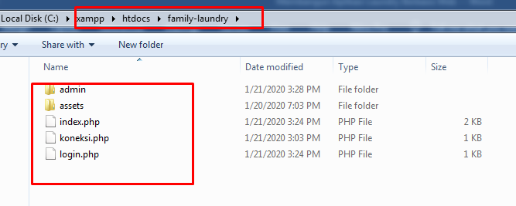

Sumber: Penulis (2020)

#### Gambar 2.20. Struktur Folder family-laundry

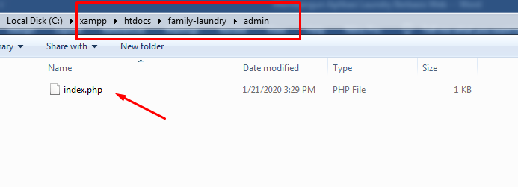

Sumber: Penulis (2020)

#### Gambar 2.21. Struktur Folder admin

1. Untuk mencoba proses login, isikan terlebih dahulu 1 buah data di dalam database tabel admin. Dalam hal ini isikan username: **admin** danpassword: **12345** (gunakan enkripsi md5 untuk keamanan password)

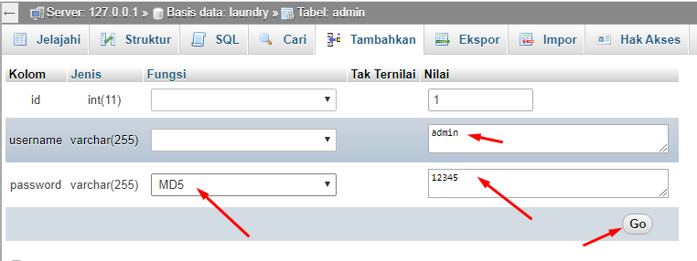

Sumber: Penulis (2020)

#### Gambar 2.22. Tambah Data pada Tabel admin

1. Jika sudah buka browser dan ketikkan **localhost/family-laundry** dan isikan username **admin** password **12345**
2. Jika berhasil maka hasilnya akan menjadi seperti ini:

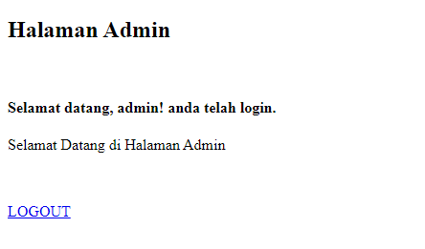

Sumber: Penulis (2020)

#### Gambar 2.23. Tampilan Halaman Dashboard Admin

1. Jika gagal atau antara username dan password tidak sama maka akan muncul keterangan gagal seperti berikut:

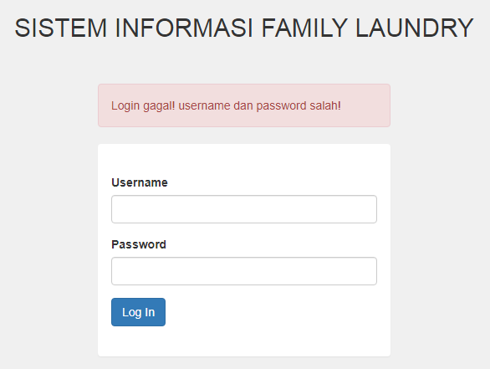

Sumber: Penulis (2020)

#### Gambar 2.24. Tampilan Halaman Login Jika Username dan Password Salah

### Logout Admin

Langkah selanjutnya setelah membuat proses login adalah membuat logout. Logout digunakan untuk mengakhiri sesi login.

1. Buatlah file baru dengan nama: **logout.php** dan simpan di dalam folder **admin**
2. Ketikkan code berikut:

family-laundry/admin/logout.php

<?php

session_start();

session_destroy();

header("location:../index.php?pesan=logout");

?>

1. Simpan dan cobalah login kembali dengan username dan password yang benar, klik link logout, maka akan muncul keterangan “**Anda telah berhasil logout**”

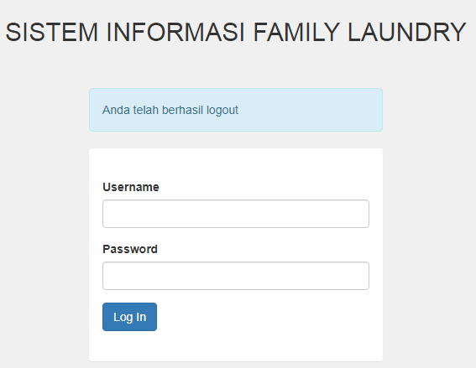

Sumber: Penulis (2020)

#### Gambar 2.25. Tampilan Form Login Setelah Logout

### Dashboard Admin

Setelah login dan logout sudah berhasil dibuat, langkah selanjutnya adalah membuat halaman dashboard admin. Halaman dashboard admin yang sebelumnya (**index.php**) masih sangat sederhana dan belum terintegrasi dengan bootstrap. Maka dari itu pada tahap ini akan dibuat halaman dashboard admin yang dinamis dengan menggunakan bootstrap. Panduan mengenai bootstrap dapat dipelajari melalui situs <https://getbootstrap.com/docs/3.3/components/>. Untuk langkah membuah halaman admin silahkan ikuti langkah berikut:

1. Buka kembali file **index.php** dan ubah menjadi seperti ini:

family-laundry/admin/index.php

<!DOCTYPE html>

<html>

<head>

<title>SISTEM INFORMASI FAMILY LAUNDRY</title>

<link rel="stylesheet" type="text/css" href="../assets/css/bootstrap.css">

<script type="text/javascript" src="../assets/js/jquery.js"></script>

<script type="text/javascript" src="../assets/js/bootstrap.js"></script>

</head>

<body style="background: #f0f0f0">

<?php

session_start();

if($_SESSION['status']!="login"){

    header("location:../index.php?pesan=belum_login");

}

?>

<nav class="navbar navbar-inverse" style="border-radius: 0px">

<div class="container-fluid">

<div class="navbar-header">

<button type="button" class="navbar-toggle collapsed" data-toggle="collapse" data-target="#bs-example-navbar-collapse-1" ariaexpanded="false">

<span class="sr-only">Toggle navigation</span>

<span class="icon-bar"></span>

<span class="icon-bar"></span>

<span class="icon-bar"></span>

</button>

<a class="navbar-brand" href="index.php">FAMILY LAUNDRY</a>

</div>

<div class="collapse navbar-collapse" id="bs-example-navbar-collapse-1">

<ul class="nav navbar-nav">

<li class="active"><a href="index.php"><i class="glyphicon glyphicon-home"></i> Dashboard</a></li>

<li><a href="pelanggan.php"><i class="glyphicon glyphicon-user"></i> Pelanggan</a></li>

<li><a href="transaksi.php"><i class="glyphicon glyphicon-random"></i> Transaksi</a></li>

<li><a href="laporan.php"><i class="glyphicon glyphicon-list-alt"></i> Laporan</a></li>

<li class="dropdown"> <a href="#" class="dropdown-toggle" data-toggle="dropdown" role="button" aria-haspopup="true" aria-expanded="false">

<i class="glyphicon glyphicon-wrench"></i> Pengaturan <span class="caret"></span></a>

<ul class="dropdown-menu">

<li><a href="harga.php"><i class="glyphicon glyphicon-usd"></i> Pengaturan Harga</a></li>

<li><a href="ganti_password.php"><i class="glyphicon glyphicon-lock"></i> Ganti Password</a></li>

</ul>

</li>

<li><a href="logout.php"><i class="glyphicon glyphicon-log-out"></i> Log Out</a></li>

</ul>

<ul class="nav navbar-nav navbar-right">

<li><p class="navbar-text">Halo, <b> <?php echo $_SESSION['username']; ?></b> !</p></li>

</ul>

</div>

</div>

</nav>

<div class="container">

<div class="alert alert-info text-center">

<h4 style="margin-bottom: 0px"><b>Selamat datang!</b> di  sistem informasi family laundry.</h4>

</div>

<div class="panel">

<div class="panel-heading">

 <h4>Dashboard</h4>

 </div>

 <div class="panel-body">Sistem Informasi Family Laundry</div>

 </div>

 </div>

 </body>

 </html>

1. File tersebut akan dipecah menjadi beberapa bagian,yaitu Bagian header dashboard disimpan dalam file **header.php**. Bagian body disimpan pada file **index.php**. Lalu bagian footer disimpan pada file **footer.php**. Semua file yang akan dibuat tetap dalam folder **admin**.
2. Buat file baru dengan nama: **header.php**. Ambil beberapa baris code yang ada di file **index.php** dan pindahkan ke file **header.php**. Kurang lebih isi dari file **header.php** adalah seperti berikut:

family-laundry/admin/header.php

<!DOCTYPE html>

<html>

<head>

<title>SISTEM INFORMASI FAMILY LAUNDRY</title>

<link rel="stylesheet" type="text/css" href="../assets/css/bootstrap.css">

<script type="text/javascript" src="../assets/js/jquery.js"></script>

<script type="text/javascript" src="../assets/js/bootstrap.js"></script>

</head>

<body style="background: #f0f0f0">

<?php

session_start();

if($_SESSION['status']!="login"){

    header("location:../index.php?pesan=belum_login");

}

?>

<nav class="navbar navbar-inverse" style="border-radius: 0px">

<div class="container-fluid">

<div class="navbar-header">

<button type="button" class="navbar-toggle collapsed" data-toggle="collapse" data-target="#bs-example-navbar-collapse-1" ariaexpanded="false">

<span class="sr-only">Toggle navigation</span>

<span class="icon-bar"></span>

<span class="icon-bar"></span>

<span class="icon-bar"></span>

</button>

<a class="navbar-brand" href="index.php">FAMILY LAUNDRY</a>

</div>

<div class="collapse navbar-collapse" id="bs-example-navbar-collapse-1">

<ul class="nav navbar-nav">

<li class="active"><a href="index.php"><i class="glyphicon glyphicon-home"></i> Dashboard</a></li>

<li><a href="pelanggan.php"><i class="glyphicon glyphicon-user"></i> Pelanggan</a></li>

<li><a href="transaksi.php"><i class="glyphicon glyphicon-random"></i> Transaksi</a></li>

<li><a href="laporan.php"><i class="glyphicon glyphicon-list-alt"></i> Laporan</a></li>

<li class="dropdown"> <a href="#" class="dropdown-toggle" data-toggle="dropdown" role="button" aria-haspopup="true" aria-expanded="false">

<i class="glyphicon glyphicon-wrench"></i> Pengaturan <span class="caret"></span></a>

<ul class="dropdown-menu">

<li><a href="harga.php"><i class="glyphicon glyphicon-usd"></i> Pengaturan Harga</a></li>

<li><a href="ganti_password.php"><i class="glyphicon glyphicon-lock"></i> Ganti Password</a></li>

</ul>

</li>

<li><a href="logout.php"><i class="glyphicon glyphicon-log-out"></i> Log Out</a></li>

</ul>

<ul class="nav navbar-nav navbar-right">

<li><p class="navbar-text">Halo, <b> <?php echo $_SESSION['username']; ?></b> !</p></li>

</ul>

</div>

</div>

</nav>

1. Buat file baru dengan nama: **footer.php**. Ambil beberapa baris code yang ada di file **index.php** dan pindahkan ke file **footer.php**. Kurang lebih isi dari file **footer.php** adalah seperti berikut:

family-laundry/admin/footer.php

</body>

 </html>

1. Untuk file **index.php** tambahkan perintah di awal baris untuk pemanggilan file **header.php** dan akhir baris untuk pemanggilan file **footer.php**, jadi seperti ini:

family-laundry/admin/index.php

<?php include 'header.php'; ?>

<div class="container">

<div class="alert alert-info text-center">

<h4 style="margin-bottom: 0px"><b>Selamat datang!</b> di  sistem informasi family laundry.</h4>

</div>

<div class="panel">

<div class="panel-heading">

 <h4>Dashboard</h4>

 </div>

 <div class="panel-body">Sistem Informasi Family Laundry</div>

 </div>

 </div>

 <?php include 'footer.php'; ?>

1. Simpan semua file dan lihat hasilnya di browser.

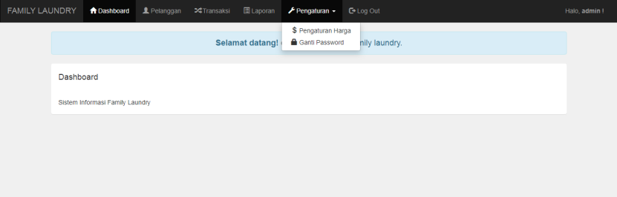

Sumber: Penulis (2020)

#### Gambar 2.26. Tampilan Halaman Dashboard Admin Menggunakan Bootstrap

Di sini terlihat beberapa menu navigasi yang akan digunakan untuk pemanggilan halaman-halaman yang dibutuhkan, seperti pelanggan, transaksi, laporan dan lain-lain. Sampai di sini halaman dinamis pada dashboard admin sudah selesai dibuat.

### Ubah Password Admin

Perhatikan pada code untuk membuat menu ganti password di halaman dashboard admin (terdapat di file header.php) berikut:

family-laundry/admin/header.php

<li><a href="ganti_password.php"><i class="glyphicon glyphicon-lock"></i> Ganti Password</a></li>

Pada menu ganti password telah ditetapkan link url tujuannya yaitu mengarah ke file **ganti_password.php**. Untuk itu, buatlah sebuah file baru dalam folder admin, dengan nama **ganti_password.php**. Isikan code berikut di dalam file tersebut:

family-laundry/admin/ganti_password.php

<?php include 'header.php'; ?>

<div class="container">

    <br/>

    <br/>

    <br/>

    <div class="col-md-5 col-md-offset-3">

        <?php

        if(isset($_GET['pesan'])){

            if($_GET['pesan'] == "oke"){

                echo "<div class='alert alert-success'>Password telah diganti!</div>";

            }

        }

        ?>

        <div class="panel">

            <div class="panel-heading">

                <h4>Ganti Password</h4>

            </div>

            <div class="panel-body">

                <form method="post" action="ganti_password_aksi.php">

                    <div class="form-group">

                        <label>Masukkan Password Baru</label>

                        <input type="password" class="form-control" name="password_baru" placeholder="Masukkan Password Baru Anda ..">

                    </div>

                    <br/>

                    <input type="submit" class="btn btn-primary" value="Ganti Password">

                </form>

            </div>

        </div>

    </div>

</div>

<?php include 'footer.php'; ?>

Perhatikan code berikut ini:

family-laundry/admin/ganti_password.php

<form method="post" action="ganti_password_aksi.php">

Karena proses data akan dikirim ke file **ganti_password_aksi.php** maka buatlah sebuah file baru lagi dalam folder **admin** dengan nama **ganti_password_aksi.php**, isikan code berikut:

family-laundry/admin/ganti_password_aksi.php

<?php

include '../koneksi.php';

$password_baru = md5($_POST['password_baru']);

mysqli_query($koneksi,"update admin set password='$password_baru'");

header("location:ganti_password.php?pesan=oke");

?>

Jika sudah selesai, coba jalankan di browser untuk proses ganti password admin.

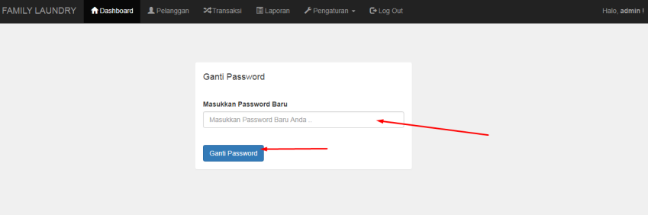

Sumber: Penulis (2020)

#### Gambar 2.27. Tampilan Form Ganti Password Admin

Dalam percobaan ini, password yang tadinya **12345** diubah menjadi **54321**

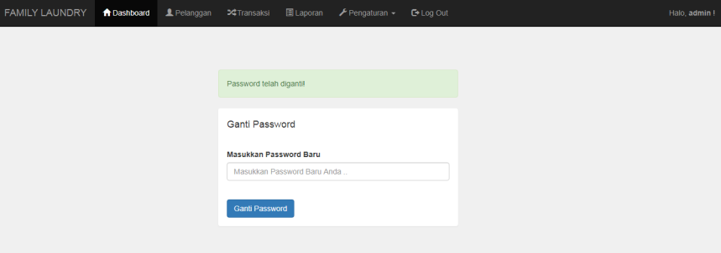

Sumber: Penulis (2020)

#### Gambar 2.28. Tampilan Form Setelah Password Berhasil Diganti

Jika berhasil akan muncul keterangan Password telah diganti. Silahkan logout dan login kembali dengan username dan password yang sudah diganti. (**username: admin ; password: 54321**)

## Master Pelanggan

Setelah proses login hingga halaman dashboard admin selesai, selanjutnya pengelolaan tabel master. Salah satunya tabel pelanggan. Tabel pelanggan digunakan untuk menyimpan data pelanggan. Pengelolaan meliputi *Create, Read, Update dan Delete* atau yang dikenal dengan istilah CRUD. CRUD digunakan untuk proses input data, menampilkan data, mengupdate data dan menghapus data dari sebuah database. Sebelum membuat CRUD data pelanggan, silahkan isi terlebih dahulu 2 buah data **tabel pelanggan** yang ada di database **laundry.**

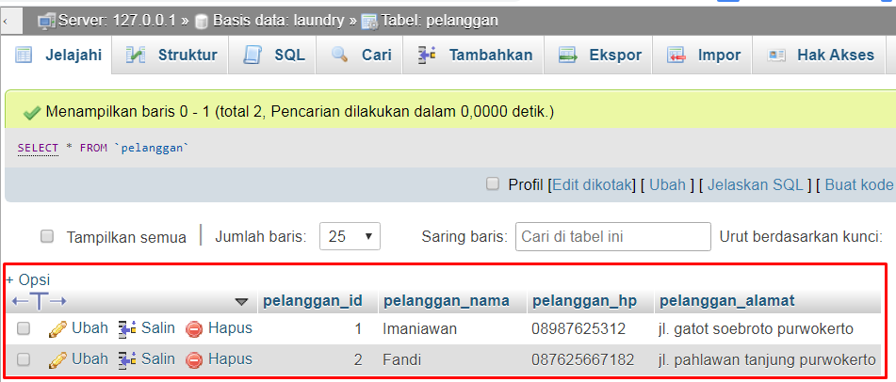

Sumber: Penulis (2020)

#### Gambar 2.29. Tambah Data pada Tabel Pelanggan melalui PHPMyadmin

### Tampil Data Pelanggan

Jika data sudah berhasil ditambahkan pada Tabel Pelanggan, silahkan ikuti langkah berikut:

1. Perhatikan code untuk menampilkan menu pelanggan di file **header.php** berikut:

family-laundry/admin/header.php

<li><a href="pelanggan.php"><i class="glyphicon glyphicon-user"></i> Pelanggan</a></li>

1. Pada menu Pelanggan telah ditetapkan link url tujuannya yaitu mengarah ke file **pelanggan.php**. Untuk itu, buatlah sebuah file baru dalam folder admin, dengan nama **pelanggan.php**. Isikan code berikut di dalam file tersebut:

family-laundry/admin/pelanggan.php

<?php include 'header.php'; ?>

<div class="container">

    <div class="panel">

        <div class="panel-heading">

            <h4>Data Pelanggan</h4>

        </div>

        <div class="panel-body">

            <a href="pelanggan_tambah.php" class="btn btn-sm btn-info pull-right">Tambah</a>

            <br/>

            <br/>

            <table class="table table-bordered table-striped">

                <tr>

                    <th width="1%">No</th>

                    <th>Nama</th>

                    <th>HP</th>

                    <th>Alamat</th>

                    <th width="15%">OPSI</th>

                </tr>

                <?php

                include '../koneksi.php';

                $data = mysqli_query($koneksi,"select * from pelanggan");

                $no = 1;

                while($d=mysqli_fetch_array($data)){

                    ?>

                    <tr>

                        <td><?php echo $no++; ?></td>

                        <td><?php echo $d['pelanggan_nama']; ?></td>

                        <td><?php echo $d['pelanggan_hp']; ?></td>

                        <td><?php echo $d['pelanggan_alamat']; ?></td>

                        <td>

                            <a href="pelanggan_edit.php?id=<?php echo $d['pelanggan_id']; ?>" class="btn btn-sm btn-info">Edit</a>

                            <a href="pelanggan_hapus.php?id=<?php echo $d['pelanggan_id']; ?>" class="btn btn-sm btn-danger">Hapus</a>

                        </td>

                    </tr>

                    <?php

                }

                ?>

            </table>

        </div>

    </div>

</div>

<?php include 'footer.php'; ?>

1. Code diatas digunakan untuk menampilkan data pada **tabel pelanggan** yang ada di database **laundry**.
2. Simpan dan lihat hasilnya di browser

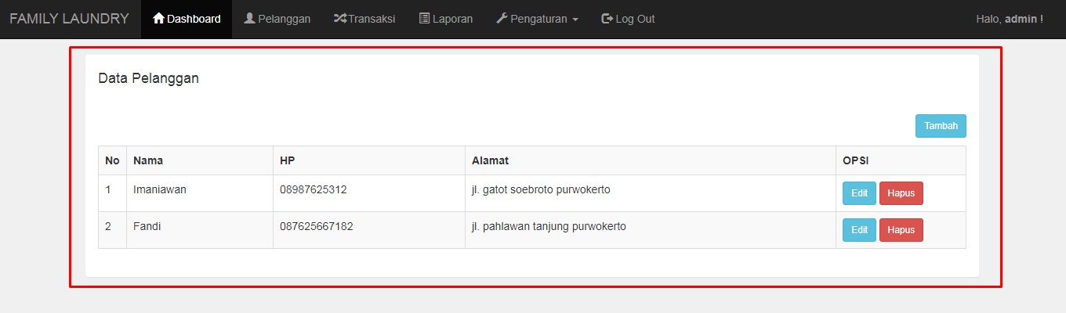

Sumber: Penulis (2020)

#### Gambar 2.30. Tampilan Data Pelanggan di Halaman Admin

### Tambah Data Pelanggan

1. Setelah data pelanggan berhasil ditampilkan, tahap berikutnya adalah membuat form untuk menambahkan data di tabel pelanggan. Perhatikan code untuk menambilkan tombol tambah pada gambar di atas atau file **pelanggan.php**

family-laundry/admin/pelanggan.php

<a href="pelanggan_tambah.php" class="btn btn-sm btn-info pull-right">Tambah</a>

1. Karena proses data akan dikirim ke file **pelanggan_tambah.php** maka buatlah sebuah file baru lagi dalam folder **admin** dengan nama **pelanggan_tambah.php**, isikan code berikut:

family-laundry/admin/pelanggan_tambah.php

<?php include 'header.php'; ?>

<div class="container">

    <br/>

    <br/>

    <br/>

    <div class="col-md-5 col-md-offset-3">

        <div class="panel">

            <div class="panel-heading">

                <h4>Tambah Pelanggan Baru</h4>

            </div>

            <div class="panel-body">

                <form method="post" action="pelanggan_aksi.php">

                    <div class="form-group">

                        <label>Nama</label>

                        <input type="text" class="form-control" name="nama" placeholder="Masukkan nama ..">

                    </div>

                    <div class="form-group">

                        <label>HP</label>

                        <input type="number" class="form-control" name="hp" placeholder="Masukkan no.hp ..">

                    </div>

                    <div class="form-group">

                        <label>Alamat</label>

                        <input type="text" class="form-control" name="alamat" placeholder="Masukkan alamat ..">

                    </div>

                    <br/>

                    <input type="submit" class="btn btn-primary" value="Simpan">

                </form>

            </div>

        </div>

    </div>

</div>

<?php include 'footer.php'; ?>

Dari code di atas akan menghasilkan tampilan berikut:

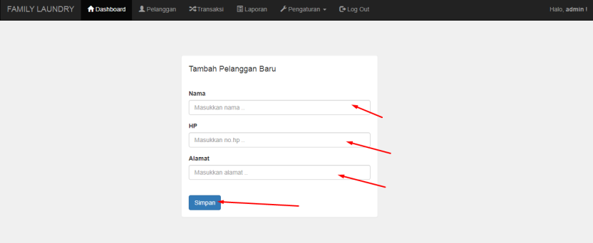

Sumber: Penulis (2020)

#### Gambar 2.31. Tampilan Form Tambah Pelanggan baru

1. Perhatikan code berikut:

family-laundry/admin/pelanggan_tambah.php

<form method="post" action="pelanggan_aksi.php">

1. Karena proses data akan dikirim ke file **pelanggan_aksi.php** maka buatlah sebuah file baru lagi dalam folder **admin** dengan nama **pelanggan_aksi.php**, isikan code berikut:

family-laundry/admin/pelanggan_aksi.php

<?php

include '../koneksi.php';

$nama = $_POST['nama'];

$hp = $_POST['hp'];

$alamat = $_POST['alamat'];

mysqli_query($koneksi,"insert into pelanggan values('','$nama','$hp','$alamat')");

header("location:pelanggan.php");

?>

1. Code di atas digunakan untuk menyimpan data hasil inputan yang ada di form tambah pelanggan. Inputan mulai dari nama, hp dan alamat akan tersimpan otomatis ke dalam database. Sehingga di data pelanggan akan terlihat hasil dari inputan di halaman admin, begitupun jika dilihat di phpmyadmin.

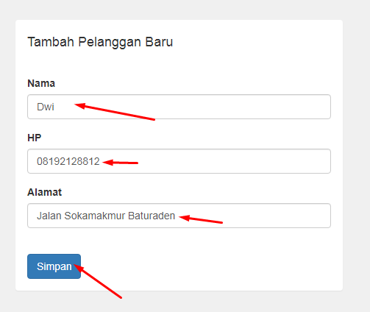

Sumber: Penulis (2020)

#### Gambar 2.32. Tambah Pelanggan Baru

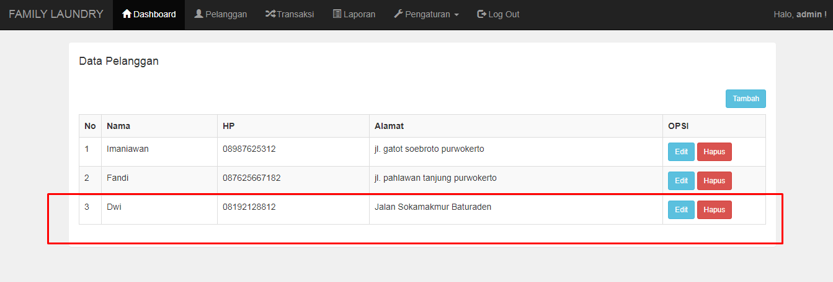

Sumber: Penulis (2020)

#### Gambar 2.33. Tampilan Data Pelanggan setelah Data Berhasil Ditambahkan

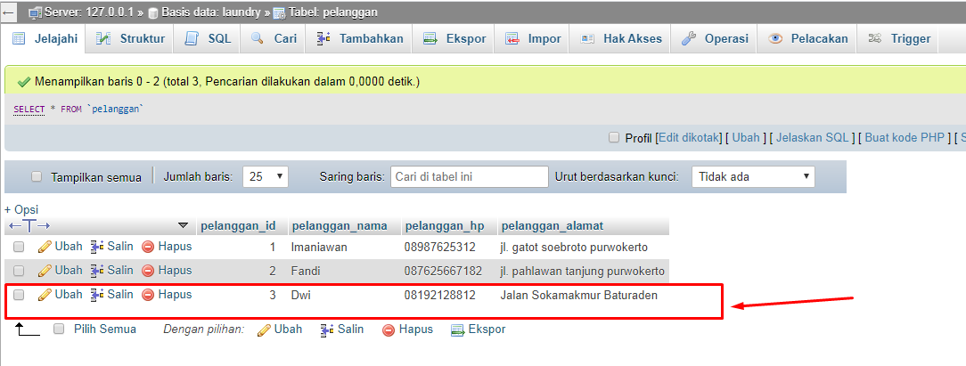

Sumber: Penulis (2020)

#### Gambar 2.34. Tampilan Tabel Pelanggan di Database setelah Data Berhasil Ditambahkan

### Edit Data Pelanggan

1. Setelah proses input data selesai, selanjutnya masuk ke proses edit data. Perhatikan code untuk menampilkan tombol edit di file **pelanggan.php**

family-laundry/admin/pelanggan.php

<a href="pelanggan_edit.php?id=<?php echo $d['pelanggan_id']; ?>" class="btn btn-sm btn-info">Edit</a>

1. Karena proses data akan dikirim ke file **pelanggan_edit.php** maka buatlah sebuah file baru lagi dalam folder **admin** dengan nama **pelanggan_edit.php**. File ini akan menampilkan form edit data, maka isikan code berikut:

family-laundry/admin/pelanggan_edit.php

<?php include 'header.php'; ?>

<div class="container">

    <br/>

    <br/>

    <br/>

    <div class="col-md-5 col-md-offset-3">

        <div class="panel">

            <div class="panel-heading">

                <h4>Edit Pelanggan</h4>

            </div>

            <div class="panel-body">

                <?php

                include '../koneksi.php';

                $id = $_GET['id'];

                $data = mysqli_query($koneksi,"select * from pelanggan where pelanggan_id='$id'");

                while($d=mysqli_fetch_array($data)){

                    ?>

                    <form method="post" action="pelanggan_update.php">

                        <div class="form-group">

                            <label>Nama</label>

                            <input type="hidden" name="id" value="<?php echo $d['pelanggan_id']; ?>">

                            <input type="text" class="form-control" name="nama" placeholder="Masukkan nama .." value="<?php echo $d['pelanggan_nama']; ?>">

                        </div>

                        <div class="form-group">

                            <label>HP</label>

                            <input type="number" class="form-control" name="hp" placeholder="Masukkan no.hp .." value="<?php echo $d['pelanggan_hp']; ?>">

                        </div>

                        <div class="form-group">

                            <label>Alamat</label>

                            <input type="text" class="form-control" name="alamat" placeholder="Masukkan alamat .." value="<?php echo $d['pelanggan_alamat']; ?>">

                        </div>

                        <br/>

                        <input type="submit" class="btn btn-primary" value="Update">

                    </form>

                    <?php

                }

                ?>

            </div>

        </div>

    </div>

</div>

<?php include 'footer.php'; ?>

1. Jika dijalankan maka form edit data pelanggan ini akan terlihat seperti berikut:

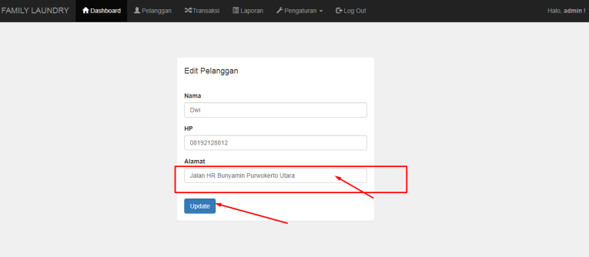

Sumber: Penulis (2020)

#### Gambar 2.35. Tampilan Form Edit Pelanggan

1. Perhatikan code berikut:

family-laundry/admin/pelanggan_edit.php

<form method="post" action="pelanggan_update.php">

1. Karena proses data akan dikirim ke file **pelanggan_update.php** maka buatlah sebuah file baru lagi dalam folder **admin** dengan nama **pelanggan_update.php**. File ini akan memproses hasil edit data pelanggan, maka isikan code berikut:

family-laundry/admin/pelanggan_update.php

<?php

include '../koneksi.php';

$id = $_POST['id'];

$nama = $_POST['nama'];

$hp = $_POST['hp'];

$alamat = $_POST['alamat'];

mysqli_query($koneksi,"update pelanggan set pelanggan_nama='$nama', pelanggan_hp='$hp', pelanggan_alamat='$alamat' where pelanggan_id='$id'");

header("location:pelanggan.php");

?>

1. Jika dijalankan, maka proses edit data akan menghasilkan seperti ini:

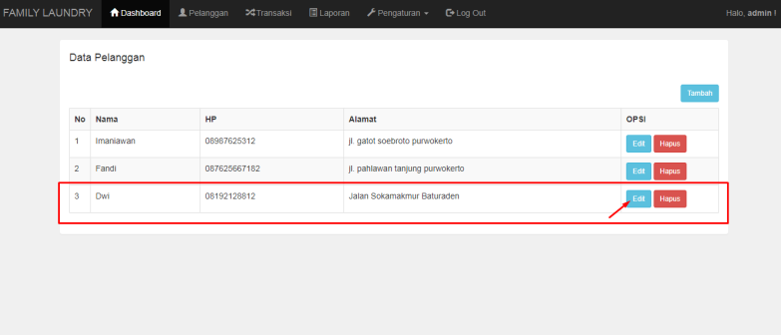

Sumber: Penulis (2020)

#### Gambar 2.36. Tampilan Data Pelanggan Sebelum Data Diedit

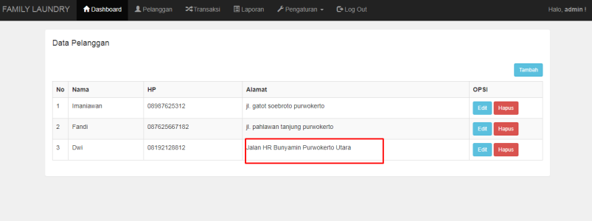

Sumber: Penulis (2020)

#### Gambar 2.37. Tampilan Data Pelanggan Setelah Data Diedit

### Hapus Data Pelanggan

1. Tahap terakhir adalah membuat hapus data pelanggan. Perhatikan code berikut yang ada di file **pelanggan.php**

family-laundry/admin/pelanggan.php

<a href="pelanggan_hapus.php?id=<?php echo $d['pelanggan_id']; ?>" class="btn btn-sm btn-danger">Hapus</a>

1. Karena proses data akan dikirim ke file **pelanggan_hapus.php** maka buatlah sebuah file baru lagi dalam folder **admin** dengan nama **pelanggan_hapus.php**. File ini akan menghapus data pelanggan yang dipilih, maka isikan code berikut:

family-laundry/admin/pelanggan_hapus.php

<?php

include '../koneksi.php';

$id = $_GET['id'];

mysqli_query($koneksi,"delete from pelanggan where pelanggan_id='$id'");

header("location:pelanggan.php");

?>

1. Simpan dan lihat hasilnya di browser. Jika tombol hapus diklik pada salah satu data pelanggan, maka otomatis data tersebut akan terhapus.

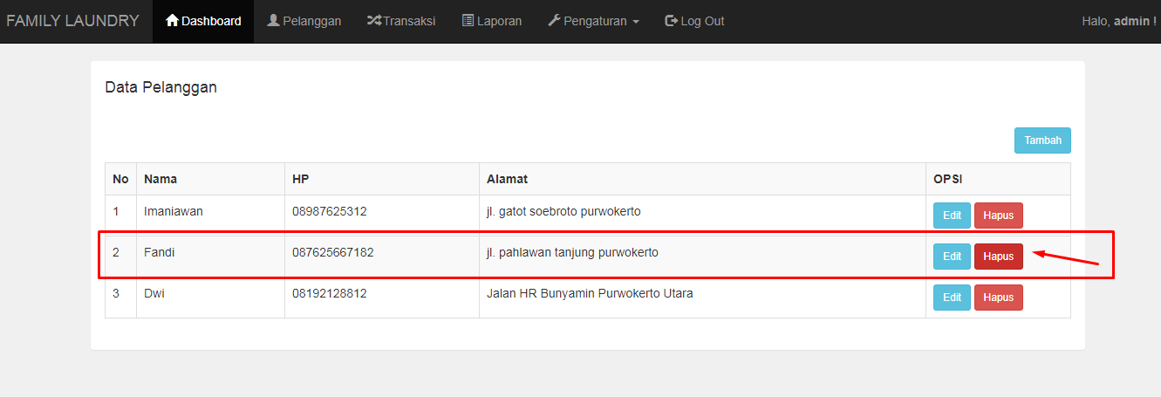

Sumber: Penulis (2020)

#### Gambar 2.38. Tampilan Data Pelanggan Sebelum Data Dihapus

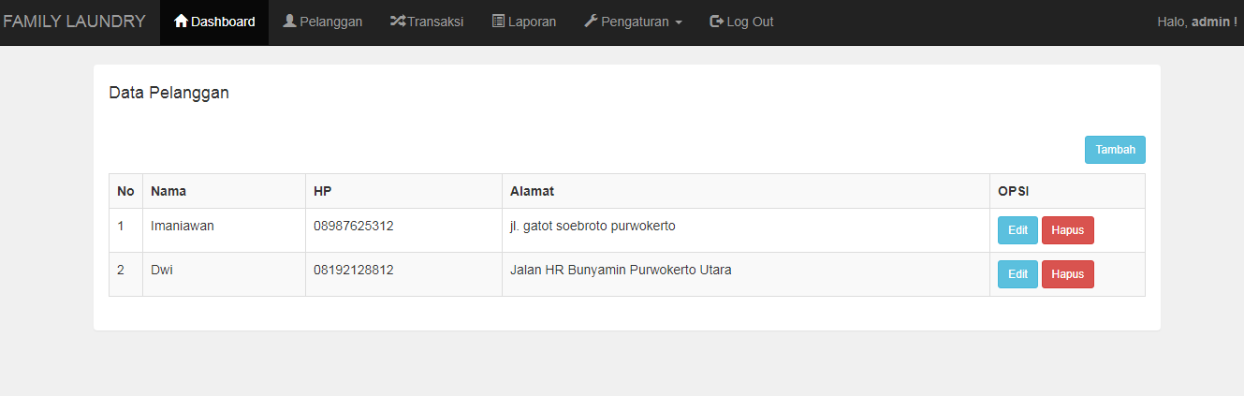

Sumber: Penulis (2020)

#### Gambar 2.39. Tampilan Data Pelanggan Setelah Data Dihapus

Sampai disini proses CRUD data pelanggan telah selesai.

## Harga Laundry Per Kilo

Setelah CRUD data pelanggan selesai, selanjutnya adalah mengatur harga laundry per kilo. Di dalam projek sistem informasi laundry ini, nantinya admin dapat menentukan harga per kilonya sendiri. Misalnya mau ditetapkan per kilonya Rp. 5000 ataupun Rp.10000 ataupun yang lainnya.

Untuk membuatnya, diperlukan 1 buah data di dalam database tabel harga yang sudah dibuat sebelumnya. Karena masih kosong, maka tabel tersebut harus diisi 1 buah data yang nantinya data tersebut bisa dirubah lewat halaman admin. Untuk menambahkan data silahkan buka phpmyadmin dan tambahkan data di dalam tabel harga.

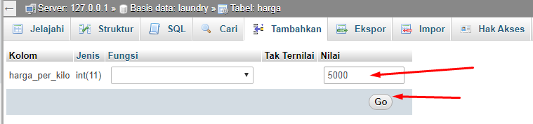

Sumber: Penulis (2020)

#### Gambar 2.40. Tambah Data pada Tabel Harga melalui PHPMyAdmin

Jika sudah maka harga sudah ditentukan yaitu sebesar Rp.5000. Untuk mengubahnya melalui halaman admin, maka perlu membuat 1 buah file baru lagi.

Perhatikan code untuk menampilkan menu **“Pengaturan Harga”** berikut yang ada di file **header.php**:

family-laundry/admin/header.php

<li><a href="harga.php"><i class="glyphicon glyphicon-usd"></i> Pengaturan Harga</a></li>

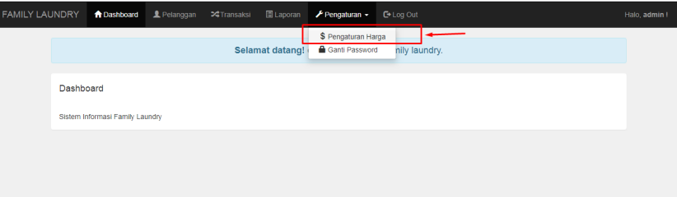

Sumber: Penulis (2020)

#### Gambar 2.41. Tampilan Menu Pengaturan Harga di Halaman Dashboard Admin

Pada menu Pengaturan Harga telah ditetapkan link url tujuannya yaitu mengarah ke file **harga.php**. Untuk itu, buatlah sebuah file baru dalam folder admin, dengan nama **harga.php**. Isikan code berikut di dalam file tersebut:

family-laundry/admin/harga.php

<?php include 'header.php'; ?>

<div class="container">

    <br/>

    <br/>

    <br/>

    <div class="col-md-5 col-md-offset-3">

        <div class="panel">

            <div class="panel-heading">

                <h4>Pengaturan Harga Laundry</h4>

            </div>

            <div class="panel-body">

                <?php

                include '../koneksi.php';

                $data = mysqli_query($koneksi,"select harga_per_kilo from harga");

                while($d=mysqli_fetch_array($data)){

                    ?>

                    <form method="post" action="harga_update.php">

                    <?php

                    if(isset($_GET['pesan'])){

                        if($_GET['pesan'] == "berhasil"){

                            echo "<div class='alert alert-info'>Berhasil Update</div>";

                        }

                    }

                    ?>

                        <div class="form-group">

                            <label>Harga per kilo</label>

                            <input type="number" class="form-control" name="harga" value="<?php echo $d['harga_per_kilo']; ?>">

                        </div>

                        <br/>

                        <input type="submit" class="btn btn-primary" value="Ubah Harga">

                    </form>

                    <?php

                }

                ?>

            </div>

        </div>

    </div>

</div>

<?php include 'footer.php'; ?>

Simpan dan lihat hasilnya

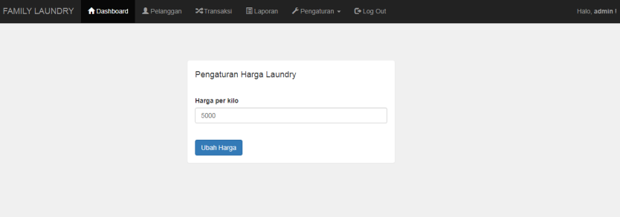

Sumber: Penulis (2020)

#### Gambar 2.42. Tampilan Form Pengaturan Harga Laundry

Untuk dapat merubah harga per kilo maka perlu membuat 1 buah file lagi untuk memprosesnya. Perhatikan code berikut yang ada di **harga.php**

family-laundry/admin/harga.php

<form method="post" action="harga_update.php">

Karena proses data akan dikirim ke file **harga_update.php** maka buatlah sebuah file baru lagi dalam folder **admin** dengan nama **harga_update.php**. File ini akan menghapus data pelanggan yang dipilih, maka isikan code berikut:

family-laundry/admin/harga_update.php

<?php

session_start();

include '../koneksi.php';

$harga = $_POST['harga'];

mysqli_query($koneksi,"update harga set harga_per_kilo='$harga'");

header("location:harga.php?pesan=berhasil");

?>

Simpan dan lihat hasilnya

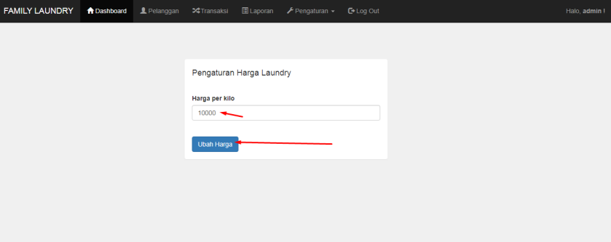

Sumber: Penulis (2020)

#### Gambar 2.43. Tampilan Form Pengaturan Harga Laundry Sebelum Data Diupdate

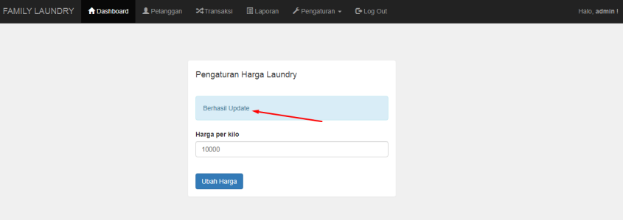

Sumber: Penulis (2020)

#### Gambar 2.44. Tampilan Form Pengaturan Harga Laundry Setelah Data Diupdate

Sampai disini pengaturan harga laundry sudah selesai

## Transaksi

Tahap selanjutnya adalah membuat data transaksi laundry. Pada transaksi kali ini mengacu pada tabel transaksi yang sudah dibuat sebelumnya. Perhatikan di bagian kolom/field transaksi_status. Pada transaksi_status akan menyimpan status cucian atau status laundry berupa angka yaitu **0 yang artinya diproses**, **1 yang artinya dicuci**, dan **2 yang artinya selesai**. Jika berstatus 0 berarti cucian masih dalam proses, jika berstatus 1 berarti cucian telah selesai dicuci dan siap untuk diambil, dan jika berstatus 2 berarti cucian telah selesai diambil oleh pelanggan dan transaksi dianggap telah selesai.

### Tampil Data Transaksi

Untuk mengelola data transaksi maka langkah pertama yang harus dilakukan adalah membuat file baru untuk menampilkan data transaksi yang ada di database. Perhatikan code untuk menampilkan menu Transaksi di file **header.php** berikut:

family-laundry/admin/header.php

<li><a href="transaksi.php"><i class="glyphicon glyphicon-random"></i> Transaksi</a></li>

Pada menu Transaksi telah ditetapkan link url tujuannya yaitu mengarah ke file **transaksi.php**. Untuk itu, buatlah sebuah file baru dalam folder admin, dengan nama **transaksi.php**. Isikan code berikut di dalam file tersebut:

family-laundry/admin/transaksi.php

<?php include 'header.php'; ?>

<div class="container">

    <div class="panel">

        <div class="panel-heading">

            <h4>Data Transaksi Laundry</h4>

        </div>

        <div class="panel-body">

            <a href="transaksi_tambah.php" class="btn btn-sm btn-info pull-right">Transaksi Baru</a>

            <br/>

            <br/>

            <table class="table table-bordered table-striped">

                <tr>

                    <th width="1%">No</th>

                    <th>Invoice</th>

                    <th>Tanggal</th>

                    <th>Pelanggan</th>

                    <th>Berat (Kg)</th>

                    <th>Tgl. Selesai</th>

                    <th>Harga</th>

                    <th>Status</th>

                    <th width="20%">OPSI</th>

                </tr>

                <?php

                include '../koneksi.php';

                $data = mysqli_query($koneksi,"select * from pelanggan,transaksi where transaksi_pelanggan=pelanggan_id order by transaksi_id desc");

                $no = 1;

                while($d=mysqli_fetch_array($data)){

                    ?>

                    <tr>

                        <td><?php echo $no++; ?></td>

                        <td>INVOICE-<?php echo $d['transaksi_id']; ?></td>

                        <td><?php echo $d['transaksi_tgl']; ?></td>

                        <td><?php echo $d['pelanggan_nama']; ?></td>

                        <td><?php echo $d['transaksi_berat']; ?></td>

                        <td><?php echo $d['transaksi_tgl_selesai']; ?></td>

                        <td><?php echo "Rp. ".number_format($d['transaksi_harga']) ." ,-"; ?></td>

                        <td>

                            <?php

                            if($d['transaksi_status']=="0"){

                                echo "<div class='label label-warning'>PROSES</div>";

                            }else if($d['transaksi_status']=="1"){

                                echo "<div class='label label-info'>DICUCI</div>";

                            }else if($d['transaksi_status']=="2"){

                                echo "<div class='label label-success'>SELESAI</div>";

                            }

                            ?>

                        </td>

                        <td>

                            <a href="transaksi_invoice.php?id=<?php echo $d['transaksi_id']; ?>" target="_blank" class="btn btn-sm btn-warning">Invoice</a>

                            <a href="transaksi_edit.php?id=<?php echo $d['transaksi_id']; ?>" class="btn btn-sm btn-info">Edit</a>

                            <a href="transaksi_hapus.php?id=<?php echo $d['transaksi_id']; ?>" class="btn btn-sm btn-danger">Batalkan</a>

                        </td>

                    </tr>

                    <?php

                }

                ?>

            </table>

        </div>

    </div>

</div>

<?php include 'footer.php'; ?>

Simpan lihat hasilnya.

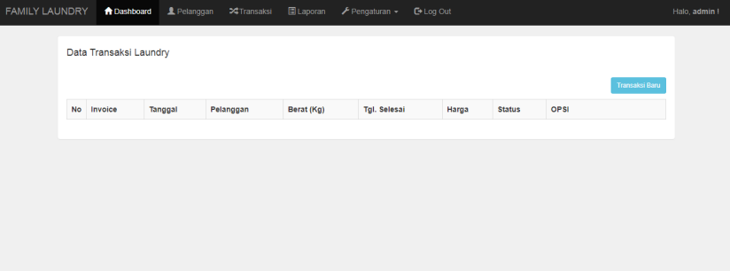

Sumber: Penulis (2020)

#### Gambar 2.45. Tampilan Data Transaksi di Halaman Admin

Sampai disini proses menampilkan data transaksi selesai, akan tetapi datan masih kosong, karena belum ada inputan data ke tabel transaksi. Untuk itu di tahap selanjutnya akan dijelaskan cara membuat transaksi baru pada sistem informasi family laundry ini.

### Tambah Data Transaksi

1. Setelah data transaksi berhasil ditampilkan, tahap berikutnya adalah membuat form untuk menambahkan data di tabel transaksi. Perhatikan code untuk menambilkan tombol **Transaksi Baru** pada gambar di atas atau file **transaksi.php**

family-laundry/admin/transaksi.php

<a href="transaksi_tambah.php" class="btn btn-sm btn-info pull-right">Transaksi Baru</a>

1. Karena proses sudah ditetapkan ke url **transaksi_tambah.php** maka buatlah sebuah file baru lagi dalam folder **admin** dengan nama **transaksi_tambah.php**, isikan code berikut:

family-laundry/admin/transaksi_tambah.php

<?php include 'header.php'; ?>

<?php

include '../koneksi.php';

?>

<div class="container">

    <div class="panel">

        <div class="panel-heading">

            <h4>Transaksi Laundry Baru</h4>

        </div>

        <div class="panel-body">

            <div class="col-md-8 col-md-offset-2">

                <a href="transaksi.php" class="btn btn-sm btn-info pull-right">Kembali</a>

                <br/>

                <br/>

                <form method="post" action="transaksi_aksi.php">

                    <div class="form-group">

                        <label>Pelanggan</label>

                        <select class="form-control" name="pelanggan" required="required">

                            <option value="">- Pilih Pelanggan</option>

                            <?php

                            $data = mysqli_query($koneksi,"select * from pelanggan");

                            while($d=mysqli_fetch_array($data)){

                                ?>

                                <option value="<?php echo $d['pelanggan_id']; ?>"><?php echo $d['pelanggan_nama']; ?></option>

                                <?php

                            }

                            ?>

                        </select>

                    </div>

                    <div class="form-group">

                        <label>Berat</label>

                        <input type="number" class="form-control" name="berat" placeholder="Masukkan berat cucian .." required="required">

                    </div>

                    <div class="form-group">

                        <label>Tgl. Selesai</label>

                        <input type="date" class="form-control" name="tgl_selesai" required="required">

                    </div>

                    <br/>

                    <table class="table table-bordered table-striped">

                        <tr>

                            <th>Jenis Pakaian</th>

                            <th width="20%">Jumlah</th>

                        </tr>

                        <tr>

                            <td><input type="text" class="form-control" name="jenis_pakaian[]"></td>

                            <td><input type="number" class="form-control" name="jumlah_pakaian[]"></td>

                        </tr>

                        <tr>

                            <td><input type="text" class="form-control" name="jenis_pakaian[]"></td>

                            <td><input type="number" class="form-control" name="jumlah_pakaian[]"></td>

                        </tr>

                        <tr>

                            <td><input type="text" class="form-control" name="jenis_pakaian[]"></td>

                            <td><input type="number" class="form-control" name="jumlah_pakaian[]"></td>

                        </tr>

                        <tr>

                            <td><input type="text" class="form-control" name="jenis_pakaian[]"></td>

                            <td><input type="number" class="form-control" name="jumlah_pakaian[]"></td>

                        </tr>

                        <tr>

                            <td><input type="text" class="form-control" name="jenis_pakaian[]"></td>

                            <td><input type="number" class="form-control" name="jumlah_pakaian[]"></td>

                        </tr>

                        <tr>

                            <td><input type="text" class="form-control" name="jenis_pakaian[]"></td>

                            <td><input type="number" class="form-control" name="jumlah_pakaian[]"></td>

                        </tr>

                        <tr>

                            <td><input type="text" class="form-control" name="jenis_pakaian[]"></td>

                            <td><input type="number" class="form-control" name="jumlah_pakaian[]"></td>

                        </tr>

                        <tr>

                            <td><input type="text" class="form-control" name="jenis_pakaian[]"></td>

                            <td><input type="number" class="form-control" name="jumlah_pakaian[]"></td>

                        </tr>

                        <tr>

                            <td><input type="text" class="form-control" name="jenis_pakaian[]"></td>

                            <td><input type="number" class="form-control" name="jumlah_pakaian[]"></td>

                        </tr>

                        <tr>

                            <td><input type="text" class="form-control" name="jenis_pakaian[]"></td>

                            <td><input type="number" class="form-control" name="jumlah_pakaian[]"></td>

                        </tr>

                    </table>

                    <input type="submit" class="btn btn-primary" value="Simpan">

                </form>

            </div>

        </div>

    </div>

</div>

<?php include 'footer.php'; ?>

Dari code di atas akan menghasilkan tampilan berikut:

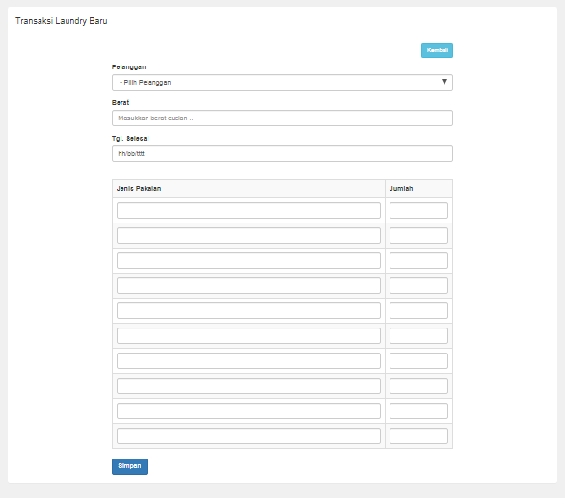

Sumber: Penulis (2020)

#### Gambar 2.46. Tampilan Form Transaksi Laundry Baru

Form di atas digunakan untuk input data transaksi laundry baru seperti penginputan pelanggan, berat, pakaian yang di laundry dan lain-lain.

1. Selanjutnya, perhatikan code berikut:

family-laundry/admin/transaksi_tambah.php

<form method="post" action="transaksi_aksi.php">

1. Karena proses data akan dikirim ke file **transaksi_aksi.php** maka buatlah sebuah file baru lagi dalam folder admin dengan nama **transaksi_aksi.php**, isikan code berikut:

family-laundry/admin/transaksi_aksi.php

<?php

include '../koneksi.php';

$pelanggan = $_POST['pelanggan'];

$berat = $_POST['berat'];

$tgl_selesai = $_POST['tgl_selesai'];

$tgl_hari_ini = date('Y-m-d');

$status = 0;

$h = mysqli_query($koneksi,"select harga_per_kilo from harga");

$harga_per_kilo = mysqli_fetch_assoc($h);

$harga = $berat * $harga_per_kilo['harga_per_kilo'];

mysqli_query($koneksi,"insert into transaksi values('','$tgl_hari_ini','$pelanggan','$harga','$berat','$tgl_selesai','$status')");

$id_terakhir = mysqli_insert_id($koneksi);

$jenis_pakaian = $_POST['jenis_pakaian'];

$jumlah_pakaian = $_POST['jumlah_pakaian'];

for($x=0;$x<count($jenis_pakaian);$x++){

    if($jenis_pakaian[$x] != ""){

        mysqli_query($koneksi,"insert into pakaian values('','$id_terakhir','$jenis_pakaian[$x]','$jumlah_pakaian[$x]')");

    }

}

header("location:transaksi.php");

?>

1. Simpan dan jalankan di browser untuk transaksi baru.

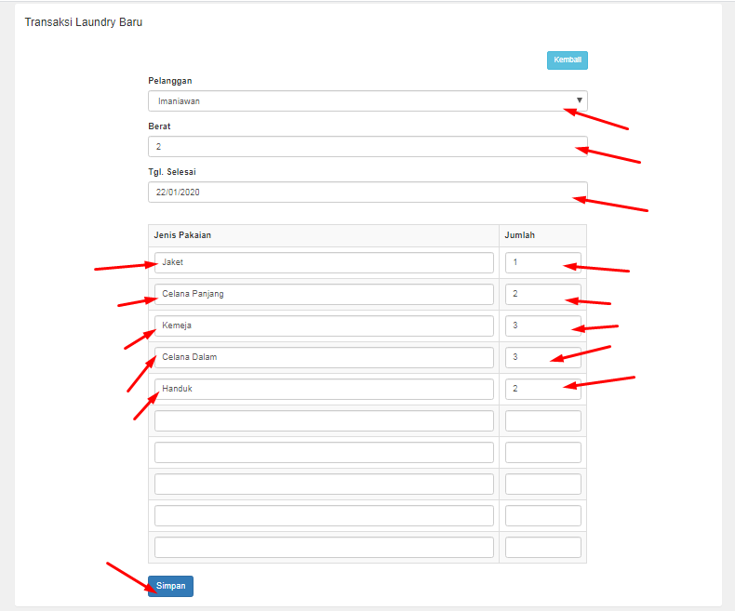

Sumber: Penulis (2020)

#### Gambar 2.47. Tampilan Form Transaksi Laundry Baru Sebelum Ditambahkan

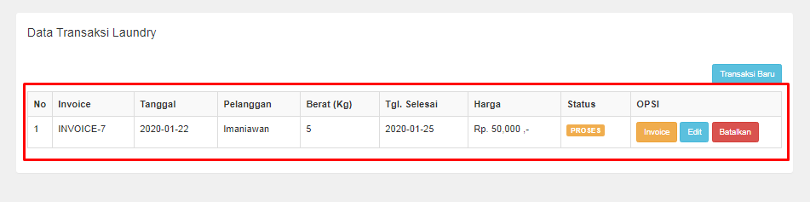

Sumber: Penulis (2020)

#### Gambar 2.48. Tampilan Setelah Data Transaksi Berhasil Ditambahkan

Dari gambar diatas, Anggap saja pelanggan atas nama “Imaniawan” memesan pada tanggal 22 Januari 2020. Dia memesan laundry dengan berat 5 kg dan tanggal selasai 25 Januari 2020. Harga laundry otomatis muncul dari berat cucian dikalikan pengaturan harga perkilo yang telah dibuat sebelumnya (10000 x 5). Sehingga harganya Rp.50.000,-. Untuk status

Untuk status laundry bernilai “0”. Karena seperti yang telah dijelaskan sebelumnya, untuk status transaksi nya 0= proses, 1= dicuci, dan 2=selesai. Karena transaksi baru diinput, berarti status nya "0", artinya transaksi laundry ini masih dalam status diproses. Nantinya status transaksi dapat diubah oleh admin, menjadi 1 (di cuci) atau 2 (selesai). Untuk penyimpanan di database, otomatis di tabel pakaian dan transaksi akan ada penambahan data.

### Edit Data Transaksi

1. Selanjutnya setelah berhasil menambahkan transaksi baru, maka masuk ke tahap edit data transaksi. Perhatikan code berikut:

family-laundry/admin/transaksi.php

<a href="transaksi_edit.php?id=<?php echo $d['transaksi_id']; ?>" class="btn btn-sm btn-info">Edit</a>

1. Karena proses sudah ditetapkan ke url **transaksi_edit.php** maka buatlah sebuah file baru lagi dalam folder admin dengan nama **transaksi_edit.php**, isikan code berikut:

family-laundry/admin/transaksi_edit.php

<?php include 'header.php'; ?>

<?php

include '../koneksi.php';

?>

<div class="container">

    <div class="panel">

        <div class="panel-heading">

            <h4>Edit Transaksi Laundry</h4>

        </div>

        <div class="panel-body">

            <div class="col-md-8 col-md-offset-2">

                <a href="transaksi.php" class="btn btn-sm btn-info pull-right">Kembali</a>

                <br/>

                <br/>

                <?php

                $id = $_GET['id'];

                $transaksi = mysqli_query($koneksi,"select * from transaksi where transaksi_id='$id'");

                while($t=mysqli_fetch_array($transaksi)){

                    ?>

                    <form method="post" action="transaksi_update.php">

                        <input type="hidden" name="id" value="<?php echo $t['transaksi_id']; ?>">

                        <div class="form-group">

                            <label>Pelanggan</label>

                            <select class="form-control" name="pelanggan" required="required">

                                <option value="">- Pilih Pelanggan</option>

                                <?php

                                $data = mysqli_query($koneksi,"select * from pelanggan");

                                while($d=mysqli_fetch_array($data)){

                                    ?>

                                    <option <?php if($d['pelanggan_id']==$t['transaksi_pelanggan']){echo "selected='selected'";} ?> value="<?php echo $d['pelanggan_id']; ?>"><?php echo $d['pelanggan_nama']; ?></option>

                                    <?php

                                }

                                ?>

                            </select>

                        </div>

                        <div class="form-group">

                            <label>Berat</label>

                            <input type="number" class="form-control" name="berat" placeholder="Masukkan berat cucian .." required="required" value="<?php echo $t['transaksi_berat']; ?>">

                        </div>

                        <div class="form-group">

                            <label>Tgl. Selesai</label>

                            <input type="date" class="form-control" name="tgl_selesai" required="required" value="<?php echo $t['transaksi_tgl_selesai']; ?>">

                        </div>

                        <br/>

                        <table class="table table-bordered table-striped">

                            <tr>

                                <th>Jenis Pakaian</th>

                                <th width="20%">Jumlah</th>

                            </tr>

                            <?php

                            $id_transaksi = $t['transaksi_id'];

                            $pakaian = mysqli_query($koneksi,"select * from pakaian where pakaian_transaksi='$id_transaksi'");

                            while($p=mysqli_fetch_array($pakaian)){

                                ?>

                                <tr>

                                    <td><input type="text" class="form-control" name="jenis_pakaian[]" value="<?php echo $p['pakaian_jenis']; ?>"></td>

                                    <td><input type="number" class="form-control" name="jumlah_pakaian[]" value="<?php echo $p['pakaian_jumlah']; ?>"></td>

                                </tr>

                                <?php } ?>

                                <tr>

                                    <td><input type="text" class="form-control" name="jenis_pakaian[]"></td>

                                    <td><input type="number" class="form-control" name="jumlah_pakaian[]"></td>

                                </tr>

                                <tr>

                                    <td><input type="text" class="form-control" name="jenis_pakaian[]"></td>

                                    <td><input type="number" class="form-control" name="jumlah_pakaian[]"></td>

                                </tr>

                                <tr>

                                    <td><input type="text" class="form-control" name="jenis_pakaian[]"></td>

                                    <td><input type="number" class="form-control" name="jumlah_pakaian[]"></td>

                                </tr>

                                <tr>

                                    <td><input type="text" class="form-control" name="jenis_pakaian[]"></td>

                                    <td><input type="number" class="form-control" name="jumlah_pakaian[]"></td>

                                </tr>

                            </table>

                            <div class="form-group alert alert-info">

                                <label>Status</label>

                                <select class="form-control" name="status" required="required">

                                    <option <?php if($t['transaksi_status']=="0"){echo "selected='selected'";} ?> value="0">PROSES</option>

                                    <option <?php if($t['transaksi_status']=="1"){echo "selected='selected'";} ?> value="1">DI CUCI</option>

                                    <option <?php if($t['transaksi_status']=="2"){echo "selected='selected'";} ?> value="2">SELESAI</option>

                                </select>

                            </div>

                            <input type="submit" class="btn btn-primary" value="Ubah">

                        </form>

                        <?php

                    }

                    ?>

                </div>

            </div>

        </div>

    </div>

    <?php include 'footer.php'; ?>

1. Simpan code dan lanjut ke langkah berikutnya
2. Pada form edit transaksi ini telah ditetapkan file yang akan memproses form ini yaitu file **transaksi_update.php**. Untuk itu, buatlah file baru dengan nama **transaksi_update** lalu isi dengan code berikut:

family-laundry/admin/transaksi_update.php

<?php

include '../koneksi.php';

$id = $_POST['id'];

$pelanggan = $_POST['pelanggan'];

$berat = $_POST['berat'];

$tgl_selesai = $_POST['tgl_selesai'];

$status = $_POST['status'];

$h = mysqli_query($koneksi,"select harga_per_kilo from harga");

$harga_per_kilo = mysqli_fetch_assoc($h);

$harga = $berat * $harga_per_kilo['harga_per_kilo'];

mysqli_query($koneksi,"update transaksi set transaksi_pelanggan='$pelanggan', transaksi_harga='$harga', transaksi_berat='$berat', transaksi_tgl_selesai='$tgl_selesai', transaksi_status='$status' where transaksi_id='$id'");

$jenis_pakaian = $_POST['jenis_pakaian'];

$jumlah_pakaian = $_POST['jumlah_pakaian'];

mysqli_query($koneksi,"delete from pakaian where pakaian_transaksi='$id'");

for($x=0;$x<count($jenis_pakaian);$x++){

    if($jenis_pakaian[$x] != ""){

        mysqli_query($koneksi,"insert into pakaian values('','$id','$jenis_pakaian[$x]','$jumlah_pakaian[$x]')");

    }

}

header("location:transaksi.php");

?>

1. Simpan dan silahkan coba untuk mengedit salah satu transaksi yaitu dengan mengubah status yang tadinya **proses** diubah menjadi **dicuci**.

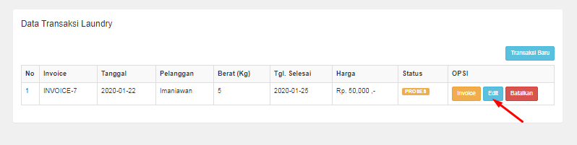

Sumber: Penulis (2020)

#### Gambar 2.49. Tampilan Sebelum Data Transaksi Diedit

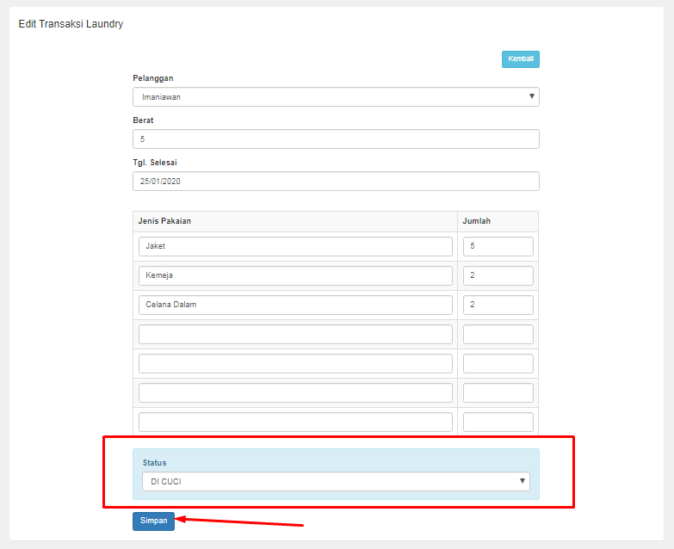

Sumber: Penulis (2020)

#### Gambar 2.50. Tampilan Edit Data Transaksi

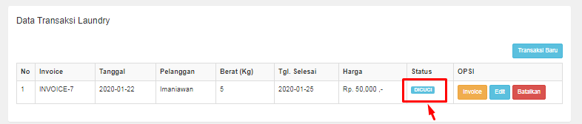

Sumber: Penulis (2020)

#### Gambar 2.51. Tampilan Setelah Data Transaksi Berhasil Diedit

1. Sampai disini proses edit data sudah selesai. Silahkan tambahkan data transaksi baru paling tidak ada 2 data transaksi sebelum lanjut ke proses pembuatan invoice.

### Invoice

1. Setelah data transaksi baru ditambahkan, lanjut ke pembuatan invoice. Perhatikan code berikut:

family-laundry/admin/transaksi.php

<a href="transaksi_invoice.php?id=<?php echo $d['transaksi_id']; ?>" target="_blank" class="btn btn-sm btn-warning">Invoice</a>

1. Karena proses sudah ditetapkan ke url **transaksi_invoice.php** maka buatlah sebuah file baru lagi dalam folder **admin** dengan nama **transaksi_invoice.php**, isikan code berikut:

family-laundry/admin/transaksi_invoice.php

<!DOCTYPE html>

<html>

<head>

    <title>SISTEM INFORMASI FAMILY LAUNDRY</title>

    <link rel="stylesheet" type="text/css" href="../assets/css/bootstrap.css">

    <script type="text/javascript" src="../assets/js/jquery.js"></script>

    <script type="text/javascript" src="../assets/js/bootstrap.js"></script>

</head>

<body>

    <?php

    session_start();

    if($_SESSION['status']!="login"){

        header("location:../index.php?pesan=belum_login");

    }

    ?>

    <?php

    include '../koneksi.php';

    ?>

    <div class="container">

        <div class="col-md-10 col-md-offset-1">

            <?php

            $id = $_GET['id'];

            $transaksi = mysqli_query($koneksi,"select * from transaksi,pelanggan where transaksi_id='$id' and transaksi_pelanggan=pelanggan_id");

            while($t=mysqli_fetch_array($transaksi)){

                ?>

                <center><h2>FAMILY LAUNDRY</h2></center>

                <h3></h3>

                <a href="transaksi_invoice_cetak.php?id=<?php echo $id; ?>" target="_blank" class="btn btn-primary pull-right"><i class="glyphicon glyphicon-print"></i> CETAK</a>

                <br/>

                <br/>

                <table class="table">

                    <tr>

                        <th width="20%">No. Invoice</th>

                        <th>:</th>

                        <td>INVOICE-<?php echo $t['transaksi_id']; ?></td>

                    </tr>

                    <tr>

                        <th width="20%">Tgl. Laundry</th>

                        <th>:</th>

                        <td><?php echo $t['transaksi_tgl']; ?></td>

                    </tr>

                    <tr>

                        <th>Nama Pelanggan</th>

                        <th>:</th>

                        <td><?php echo $t['pelanggan_nama']; ?></td>

                    </tr>

                    <tr>

                        <th>HP</th>

                        <th>:</th>

                        <td><?php echo $t['pelanggan_hp']; ?></td>

                    </tr>

                    <tr>

                        <th>Alamat</th>

                        <th>:</th>

                        <td><?php echo $t['pelanggan_alamat']; ?></td>

                    </tr>

                    <tr>

                        <th>Berat Cucian (Kg)</th>

                        <th>:</th>

                        <td><?php echo $t['transaksi_berat']; ?></td>

                    </tr>

                    <tr>

                        <th>Tgl. Selesai</th>

                        <th>:</th>

                        <td><?php echo $t['transaksi_tgl_selesai']; ?></td>

                    </tr>

                    <tr>

                        <th>Status</th>

                        <th>:</th>

                        <td>

                            <?php

                            if($t['transaksi_status']=="0"){

                                echo "<div class='label label-warning'>PROSES</div>";

                            }else if($t['transaksi_status']=="1"){

                                echo "<div class='label label-info'>DI CUCI</div>";

                            }else if($t['transaksi_status']=="2"){

                                echo "<div class='label label-success'>SELESAI</div>";

                            }

                            ?>

                        </td>

                    </tr>

                    <tr>

                        <th>Harga</th>

                        <th>:</th>

                        <td><?php echo "Rp. ".number_format($t['transaksi_harga'])." ,-"; ?></td>

                    </tr>

                </table>

                <br/>

                <h4 class="text-center">Daftar Cucian</h4>

                <table class="table table-bordered table-striped">

                    <tr>

                        <th>Jenis Pakaian</th>

                        <th width="20%">Jumlah</th>

                    </tr>

                    <?php

                    $id = $t['transaksi_id'];

                    $pakaian = mysqli_query($koneksi,"select * from pakaian where pakaian_transaksi='$id'");

                    while($p=mysqli_fetch_array($pakaian)){

                        ?>

                        <tr>

                            <td><?php echo $p['pakaian_jenis']; ?></td>

                            <td width="5%"><?php echo $p['pakaian_jumlah']; ?></td>

                        </tr>

                        <?php } ?>

                    </table>

                    <br/>

                    <p><center><i>" SALAM BERSIH, SALAM WANGI ".</i></center></p>

                    <?php

                }

                ?>

            </div>

        </div>

    </body>

    </html>

1. Simpan dan silahkan coba hasilnya di browser

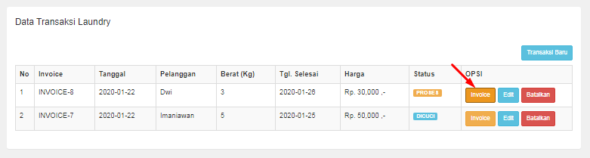

Sumber: Penulis (2020)

#### Gambar 2.52. Tampilan Data Transaksi Laundry

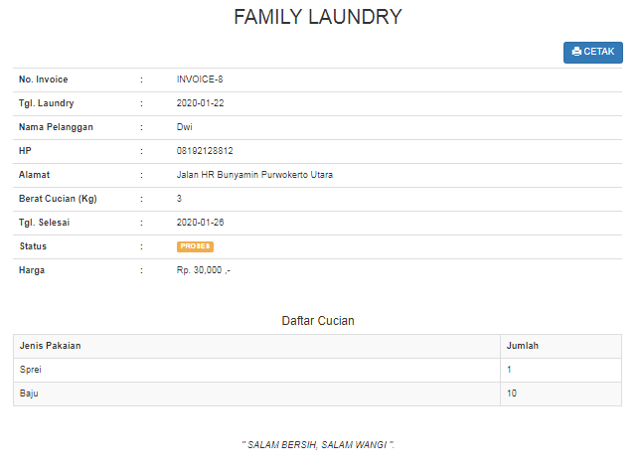

Sumber: Penulis (2020)

#### Gambar 2.53. Tampilan Invoice

1. Pada invoice di atas terdapat nomor invoice, identitas pelanggan, berat, status, harga hingga daftar cucian yang dilaundry. Invoice ini nantinya dapat dicetak oleh admin untuk keperluan administrasi. Proses cetak dapat dilihat di langkah berikutnya.
2. Perhatikan code untuk menampilkan tombol cetak di file transaksi_invoice.php berikut

family-laundry/admin/transaksi_invoice.php

<a href="transaksi_invoice_cetak.php?id=<?php echo $id; ?>" target="_blank" class="btn btn-primary pull-right"><i class="glyphicon glyphicon-print"></i> CETAK</a>

1. Pada code di atas, link tombol “CETAK” sudah ditetapkan atau diarahkan ke file **transaksi_invoice_cetak.php**. Untuk itu buatlah sebuah file baru dengan nama **transaksi_invoice_cetak.php** lalu isi dengan code berikut:

family-laundry/admin/transaksi_invoice_cetak.php

<!DOCTYPE html>

<html>

<head>

<title>SISTEM INFORMASI FAMILY LAUNDRY</title>

<link rel="stylesheet" type="text/css" href="../assets/css/bootstrap.css">

<script type="text/javascript" src="../assets/js/jquery.js"></script>

<script type="text/javascript" src="../assets/js/bootstrap.js"></script>

</head>

<body>

<!-- cek apakah sudah login -->

<?php

session_start();

if($_SESSION['status']!="login"){

    header("location:../index.php?pesan=belum_login");

}

?>

<?php

include '../koneksi.php';

?>

<div class="container">

    <div class="col-md-10 col-md-offset-1">

        <?php

        $id = $_GET['id'];

        $transaksi = mysqli_query($koneksi,"select * from transaksi,pelanggan where transaksi_id='$id' and transaksi_pelanggan=pelanggan_id");

        while($t=mysqli_fetch_array($transaksi)){

            ?>

            <center><h2>FAMILY LAUNDRY</h2></center>

            <h3>INVOICE-<?php echo $t['transaksi_id']; ?></h3>

            <br/>

            <table class="table">

                <tr>

                    <th width="20%">Tgl. Laundry</th>

                    <th>:</th>

                    <td><?php echo $t['transaksi_tgl']; ?></td>

                </tr>

                <tr>

                    <th>Nama Pelanggan</th>

                    <th>:</th>

                    <td><?php echo $t['pelanggan_nama']; ?></td>

                </tr>

                <tr>

                    <th>HP</th>

                    <th>:</th>

                    <td><?php echo $t['pelanggan_hp']; ?></td>

                </tr>

                <tr>

                    <th>Alamat</th>

                    <th>:</th>

                    <td><?php echo $t['pelanggan_alamat']; ?></td>

                </tr>

                <tr>

                    <th>Berat Cucian (Kg)</th>

                    <th>:</th>

                    <td><?php echo $t['transaksi_berat']; ?></td>

                </tr>

                <tr>

                    <th>Tgl. Selesai</th>

                    <th>:</th>

                    <td><?php echo $t['transaksi_tgl_selesai']; ?></td>

                </tr>

                <tr>

                    <th>Status</th>

                    <th>:</th>

                    <td>

                        <?php

                        if($t['transaksi_status']=="0"){

                            echo "<div class='label label-warning'>PROSES</div>";

                        }else if($t['transaksi_status']=="1"){

                            echo "<div class='label label-info'>DI CUCI</div>";

                        }else if($t['transaksi_status']=="2"){

                            echo "<div class='label label-success'>SELESAI</div>";

                        }

                        ?>

                    </td>

                </tr>

                <tr>

                    <th>Harga</th>

                    <th>:</th>

                    <td><?php echo "Rp. ".number_format($t['transaksi_harga'])." ,-"; ?></td>

                </tr>

            </table>

            <br/>

            <h4>Daftar Cucian</h4>

            <table class="table table-bordered table-striped">

                <tr>

                    <th>Jenis Pakaian</th>

                    <th width="20%">Jumlah</th>

                </tr>

                <?php

                $id = $t['transaksi_id'];

                $pakaian = mysqli_query($koneksi,"select * from pakaian where pakaian_transaksi='$id'");

                while($p=mysqli_fetch_array($pakaian)){

                    ?>

                    <tr>

                        <td><?php echo $p['pakaian_jenis']; ?></td>

                        <td width="5%"><?php echo $p['pakaian_jumlah']; ?></td>

                    </tr>

                    <?php } ?>

                </table>

                <br/>

                <p><center><i>" SALAM BERSIH, SALAM WANGI ".</i></center></p>

                <?php

            }

            ?>

        </div>

    </div>

    <script type="text/javascript">

        window.print();

    </script>

</body>

</html>

Simpan dan lihat hasilnya, maka akan muncul tampilan cetak ke printer

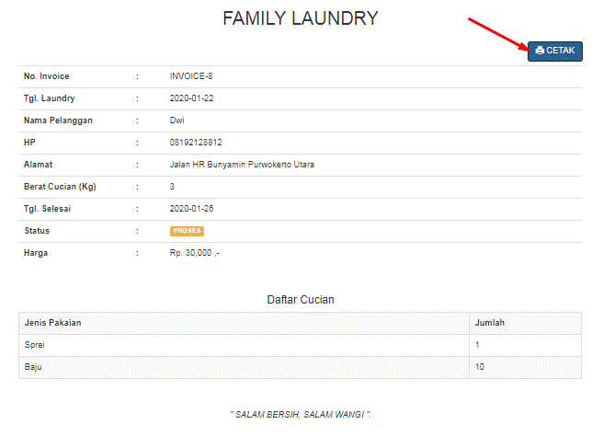

Sumber: Penulis (2020)

#### Gambar 2.54. Tampilan Invoice sebelum tombol CETAK diklik

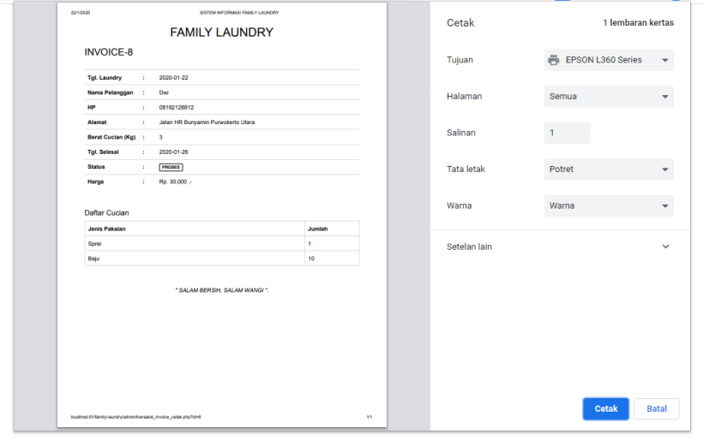

Sumber: Penulis (2020)

#### Gambar 2.55. Tampilan Invoice setelah tombol CETAK diklik

### Hapus Data Transaksi

1. Dalam bisnis laundry, pasti ada beberapa pelanggan yang membatalkan transaksi sewaktu-waktu. Untuk mengantisipasi hal itu maka dibuatlah fitur untuk membatalkan / menghapus data transaksi dari pelanggan. Perhatikan code untuk menampilkan tombol “Batalkan” di file **transaksi.php**

family-laundry/admin/transaksi php

<a href="transaksi_hapus.php?id=<?php echo $d['transaksi_id']; ?>" class="btn btn-sm btn-danger">Batalkan</a>

1. Pada code di atas, link tombol “Batalkan” sudah ditetapkan atau diarahkan ke file **transaksi_hapus.php**. Untuk itu buatlah sebuah file baru dengan nama **transaksi_hapus.php** lalu isi dengan code berikut:

family-laundry/admin/transaksi_hapus php

<?php

include '../koneksi.php';

$id = $_GET['id'];

mysqli_query($koneksi,"delete from transaksi where transaksi_id='$id'");

mysqli_query($koneksi,"delete from pakaian where pakaian_transaksi='$id'");

header("location:transaksi.php");

?>

1. Simpan dan coba klik tombol Batalkan pada salah satu data transaksi, maka data tersebut akan otomatis terhapus.

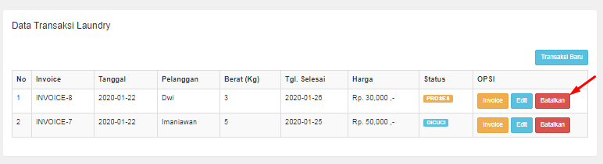

Sumber: Penulis (2020)

#### Gambar 2.56. Tampilan Data Transaksi Sebelum Tombol Batalkan Diklik

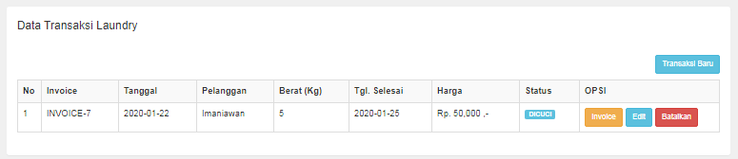

Sumber: Penulis (2020)

#### Gambar 2.57. Tampilan Data Transaksi Setelah Tombol Batalkan Diklik

1. Sampai disini proses Transaksi telah selasai, lanjut ke proses pembuatan Laporan.

## Laporan

Pembuatan Laporan merupakan langkah terakhir yang dibuat dalam projek sistem informasi laundry ini. Fitur laporan berguna untuk memfilter data laporan. Misalnya saja, admin ingin menampilkan data transaksi perhari, perbulan ataupun pertahun. Dengan cara memfilter dari tanggal sekian sampai tanggal sekian data transaksi yang ingin di tampilkan. Setelah data transaksi laundry ditampilkan sesuai dengan rentang tanggal yang sudah ditentukan, nantinya juga akan dibuat 2 buah tombol cetak laporan, yaitu berupa Print dan file PDF.

### Filter Laporan

1. Perhatikan code untuk menampilkan menu laporan di file **header.php** berikut:

family-laundry/admin/header.php

<li><a href="laporan.php"><i class="glyphicon glyphicon-list-alt"></i> Laporan</a></li>

1. Pada menu Laporan telah ditetapkan link url tujuannya yaitu mengarah ke file **laporan.php**. Untuk itu, buatlah sebuah file baru dalam folder admin, dengan nama **laporan.php**. Isikan code berikut di dalam file tersebut:

family-laundry/admin/laporan.php

<?php include 'header.php'; ?>

<div class="container">

    <div class="panel">

        <div class="panel-heading">

            <h4>Filter Laporan</h4>

        </div>

        <div class="panel-body">

            <form action="laporan.php" method="get">

                <table class="table table-bordered table-striped">

                    <tr>

                        <th>Dari Tanggal</th>

                        <th>Sampai Tanggal</th>

                        <th width="1%"></th>

                    </tr>

                    <tr>

                        <td>

                            <br/>

                            <input type="date" name="tgl_dari" class="form-control">

                        </td>

                        <td>

                            <br/>

                            <input type="date" name="tgl_sampai" class="form-control">

                            <br/>

                        </td>

                        <td>

                            <br/>

                            <input type="submit" class="btn btn-primary" value="Filter">

                        </td>

                    </tr>

                </table>

            </form>

        </div>

    </div>

    <br/>

    <?php

    if(isset($_GET['tgl_dari']) && isset($_GET['tgl_sampai'])){

        $dari = $_GET['tgl_dari'];

        $sampai = $_GET['tgl_sampai'];

        ?>

        <div class="panel">

            <div class="panel-heading">

                <h4>Data Laporan Laundry dari <b><?php echo $dari; ?></b> sampai <b><?php echo $sampai; ?></b></h4>

            </div>

            <div class="panel-body">

                <a target="_blank" href="cetak_print.php?dari=<?php echo $dari; ?>&sampai=<?php echo $sampai; ?>" class="btn btn-sm btn-primary"><i class="glyphicon glyphicon-print"></i> CETAK</a>

                <a target="_blank" href="cetak_pdf.php?dari=<?php echo $dari; ?>&sampai=<?php echo $sampai; ?>" class="btn btn-sm btn-primary"><i class="glyphicon glyphicon-print"></i> CETAK PDF</a>

                <br/>

                <br/>

                <table class="table table-bordered table-striped">

                    <tr>

                        <th width="1%">No</th>

                        <th>Invoice</th>

                        <th>Tanggal</th>

                        <th>Pelanggan</th>

                        <th>Berat (Kg)</th>

                        <th>Tgl. Selesai</th>

                        <th>Harga</th>

                        <th>Status</th>

                    </tr>

                    <?php

                    include '../koneksi.php';

                    $data = mysqli_query($koneksi,"select * from pelanggan,transaksi where transaksi_pelanggan=pelanggan_id and date(transaksi_tgl) > '$dari' and date(transaksi_tgl) < '$sampai' order by transaksi_id desc");

                    $no = 1;

                    while($d=mysqli_fetch_array($data)){

                        ?>

                        <tr>

                            <td><?php echo $no++; ?></td>

                            <td>INVOICE-<?php echo $d['transaksi_id']; ?></td>

                            <td><?php echo $d['transaksi_tgl']; ?></td>

                            <td><?php echo $d['pelanggan_nama']; ?></td>

                            <td><?php echo $d['transaksi_berat']; ?></td>

                            <td><?php echo $d['transaksi_tgl_selesai']; ?></td>

                            <td><?php echo "Rp. ".number_format($d['transaksi_harga']) ." ,-"; ?></td>

                            <td>

                                <?php

                                if($d['transaksi_status']=="0"){

                                    echo "<div class='label label-warning'>PROSES</div>";

                                }else if($d['transaksi_status']=="1"){

                                    echo "<div class='label label-info'>DICUCI</div>";

                                }else if($d['transaksi_status']=="2"){

                                    echo "<div class='label label-success'>SELESAI</div>";

                                }

                                ?>

                            </td>

                        </tr>

                        <?php

                    }

                    ?>

                </table>

            </div>

        </div>

        <?php } ?>

    </div>

    <?php include 'footer.php'; ?>

1. Simpan dan lihat hasilnya, maka akan muncul form berikut:

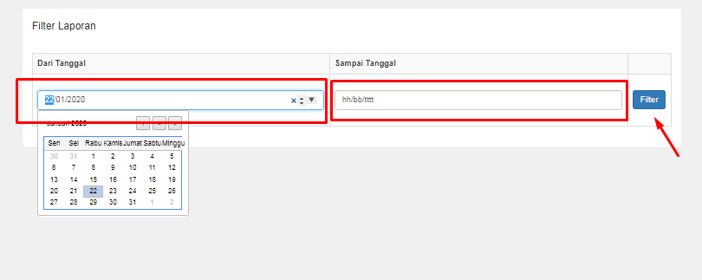

Sumber: Penulis (2020)

#### Gambar 2.58. Tampilan Form Filter Laporan

1. Perhatikan code berikut:

family-laundry/admin/laporan.php

<form action="laporan.php" method="get">

Pada form ini menggunakan method GET karena prosesnya berjalan di file yang sama, yaitu file laporan.php. Selain itu, perhatikan juga query berikut:

family-laundry/admin/laporan.php

$data = mysqli_query($koneksi,"select * from pelanggan,transaksi where transaksi_pelanggan=pelanggan_id and date(transaksi_tgl) > '$dari' and date(transaksi_tgl) < '$sampai' order by transaksi_id desc");

Untuk memberikan perintah tanggal pada query mysql dapat menggunakan fungsi date() pada kolom tabel yang diinginkan seperti contohnya di atas. Maksud query di atas adalah menentukan transaksi_tgl yang lebih besar dari data tanggal dari. Dan yang transaksi_tgl nya lebih kecil dari tanggal sampai. Untuk lebih memahaminya, silahkan coba filter laporan dari tanggal tertentu. Alangkah baiknya, tambahkan data transaksi baru lagi hingga 5 transaksi. Misalnya saja, laporan difilter dari tanggal 20 Januari 2020 hingga 31 Januari 2020 seperti pada gambar di bawah:

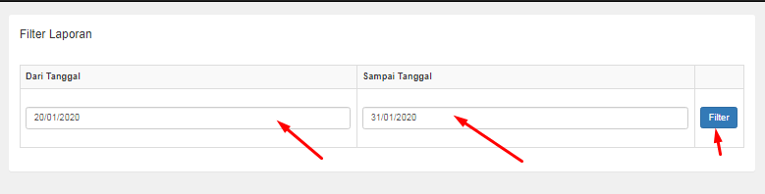

Sumber: Penulis (2020)

#### Gambar 2.59. Tampilan Form Filter Laporan Sebelum Tombol Filter Diklik

Maka hasil dari proses di atas seperti ini:

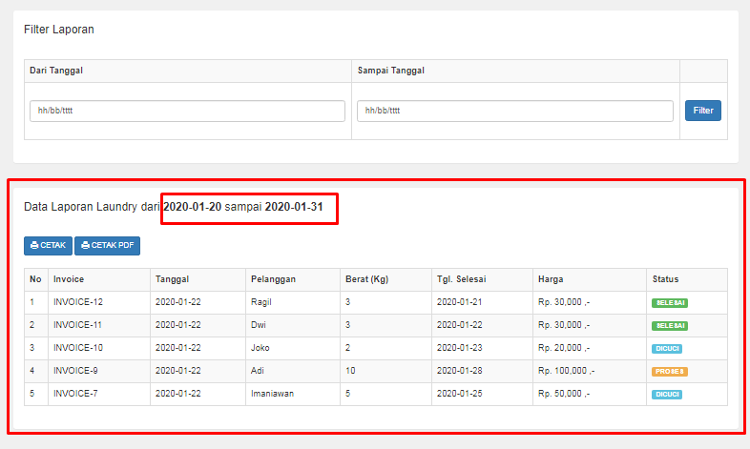

Sumber: Penulis (2020)

#### Gambar 2.60. Tampilan Form Filter Laporan Setelah Tombol Filter Diklik

### Cetak Print

Setelah laporan di filter maka akan muncul data transaksi dari tanggal yang sudah ditentukan. Admin dapat mencetaknya langsung ke printer dengan cara klik tombol Cetak. Perhatikan code untuk menampilkan tombol cetak berikut:

family-laundry/admin/laporan.php

<a target="_blank" href="cetak_print.php?dari=<?php echo $dari; ?>&sampai=<?php echo $sampai; ?>" class="btn btn-sm btn-primary"><i class="glyphicon glyphicon-print"></i> CETAK</a>

Karena proses akan menuju link **cetak_print.php** maka buatlah file baru dengan nama **cetak_print.php** di dalam folder admin lalu isikan code berikut:

family-laundry/admin/cetak_print.php

<!DOCTYPE html>

<html>

<head>

    <title>SISTEM INFORMASI FAMILY LAUNDRY</title>

    <link rel="stylesheet" type="text/css" href="../assets/css/bootstrap.css">

    <script type="text/javascript" src="../assets/js/jquery.js"></script>

    <script type="text/javascript" src="../assets/js/bootstrap.js"></script>

</head>

<body>

    <?php

    session_start();

    if($_SESSION['status']!="login"){

        header("location:../index.php?pesan=belum_login");

    }

    ?>

    <?php

    include '../koneksi.php';

    ?>

    <div class="container">

        <center><h2>FAMILY LAUNDRY</h2></center>

        <br/>

        <br/>

        <?php

        if(isset($_GET['dari']) && isset($_GET['sampai'])){

            $dari = $_GET['dari'];

            $sampai = $_GET['sampai'];

            ?>

            <h4>Data Laporan Laundry dari <b><?php echo $dari; ?></b> sampai <b><?php echo $sampai; ?></b></h4>

            <table class="table table-bordered table-striped">

                <tr>

                    <th width="1%">No</th>

                    <th>Invoice</th>

                    <th>Tanggal</th>

                    <th>Pelanggan</th>

                    <th>Berat (Kg)</th>

                    <th>Tgl. Selesai</th>

                    <th>Harga</th>

                    <th>Status</th>

                </tr>

                <?php

                $data = mysqli_query($koneksi,"select * from pelanggan,transaksi where transaksi_pelanggan=pelanggan_id and date(transaksi_tgl) > '$dari' and date(transaksi_tgl) < '$sampai' order by transaksi_id desc");

                $no = 1;

                while($d=mysqli_fetch_array($data)){

                    ?>

                    <tr>

                        <td><?php echo $no++; ?></td>

                        <td>INVOICE-<?php echo $d['transaksi_id']; ?></td>

                        <td><?php echo $d['transaksi_tgl']; ?></td>

                        <td><?php echo $d['pelanggan_nama']; ?></td>

                        <td><?php echo $d['transaksi_berat']; ?></td>

                        <td><?php echo $d['transaksi_tgl_selesai']; ?></td>

                        <td><?php echo "Rp. ".number_format($d['transaksi_harga']) ." ,-"; ?></td>

                        <td>

                            <?php

                            if($d['transaksi_status']=="0"){

                                echo "<div class='label label-warning'>PROSES</div>";

                            }else if($d['transaksi_status']=="1"){

                                echo "<div class='label label-info'>DICUCI</div>";

                            }else if($d['transaksi_status']=="2"){

                                echo "<div class='label label-success'>SELESAI</div>";

                            }

                            ?>

                        </td>

                    </tr>

                    <?php

                }

                ?>

            </table>

            <?php } ?>

        </div>

        <script type="text/javascript">

            window.print();

        </script>

    </body>

    </html>

Simpan dan coba jalankan untuk tombok Cetak, hasilnya seperti ini:

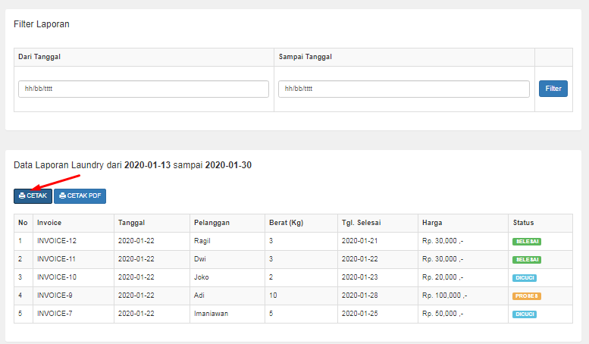

Sumber: Penulis (2020)

#### Gambar 2.61. Tampilan Form Filter Laporan Sebelum Tombol Cetak Diklik

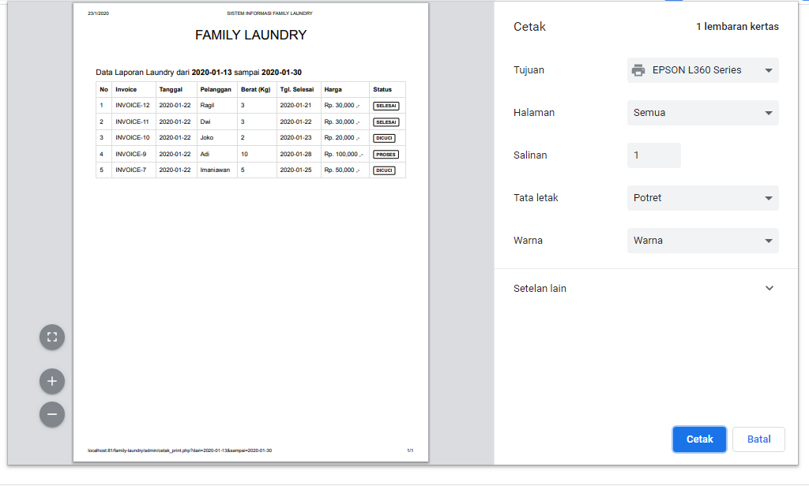

Sumber: Penulis (2020)

#### Gambar 2.62. Tampilan Form Filter Laporan Setelah Tombol Cetak Diklik

### Cetak PDF

Selain cetak langsung ke printer, Admin juga dapat mencetaknya dalam bentuk file PDF. Dalam projek ini akan menggunakan library tambahan yaitu DOMPDF. DOMPDF adalah library PHP yang dibuat untuk memudahkan pengguna dalam membuat file PDF. DOMPDF dapat di download secara gratis di <https://github.com/downloads/dompdf/dompdf/dompdf_0-6-0_beta3.zip>. Jika sudah mendapatkan file DOMPDF silahkan ekstrak ke dalam folder projek “family-laundry” tepatnya di dalam folder assets.

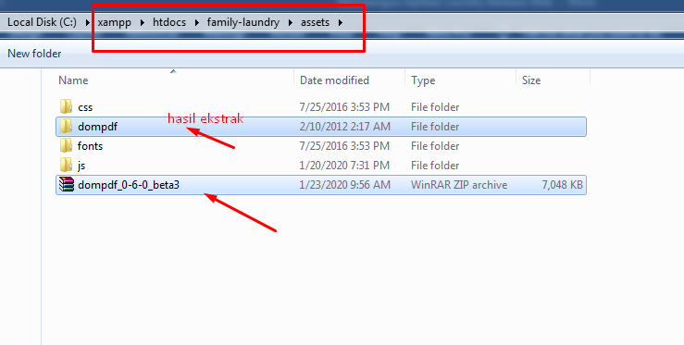

Sumber: Penulis (2020)

#### Gambar 2.63. Struktur Folder Assets setelah Penambahan Dompdf

Lanjut ke projek laundry, perhatikan code untuk menampilkan tombol cetak PDF berikut:

family-laundry/admin/laporan.php

<a target="_blank" href="cetak_pdf.php?dari=<?php echo $dari; ?>&sampai=<?php echo $sampai; ?>" class="btn btn-sm btn-primary"><i class="glyphicon glyphicon-print"></i> CETAK PDF</a>

Karena proses akan menuju link **cetak_pdf.php** maka buatlah file baru dengan nama **cetak_pdf.php** di dalam folder admin lalu isikan code berikut:

family-laundry/admin/cetak_pdf.php

<?php

require_once("../assets/dompdf/dompdf_config.inc.php");

include '../koneksi.php';

$html = '<!DOCTYPE html>';

$html .= '<html>';

$html .= '<head>';

$html .='   <title>SISTEM INFORMASI FAMILY LAUNDRY</title>';

$html .= '</head>';

$html .= '<body>';

$html .= '<center><h2>FAMILY LAUNDRY</h2></center>';

$dari = $_GET['dari'];

$sampai = $_GET['sampai'];

$html .= '<h4>Data Laporan Laundry dari <b>'.$dari.'</b> sampai <b>'.$sampai.'</b></h4>';

$html .= '<table border="1" width="100%">';

$html .= '<tr>';

$html .= '<th width="1%">No</th>';

$html .= '<th>Invoice</th>';

$html .= '<th>Tanggal</th>';

$html .= '<th>Pelanggan</th>';

$html .= '<th>Berat (Kg)</th>';

$html .= '<th>Tgl. Selesai</th>';

$html .= '<th>Harga</th>';

$html .= '<th>Status</th>               ';

$html .= '</tr>';

$data = mysqli_query($koneksi,"select * from pelanggan,transaksi where transaksi_pelanggan=pelanggan_id and date(transaksi_tgl) > '$dari' and date(transaksi_tgl) < '$sampai' order by transaksi_id desc");

$no = 1;

while($d=mysqli_fetch_array($data)){

    $html .= '<tr>';

    $html .= '<td>'.$no++.'</td>';

    $html .= '<td>INVOICE-'.$d['transaksi_id'].'</td>';

    $html .= '<td>'.$d['transaksi_tgl'].'</td>';

    $html .= '<td>'.$d['pelanggan_nama'].'</td>';

    $html .= '<td>'.$d['transaksi_berat'].'</td>';

    $html .= '<td>'.$d['transaksi_tgl_selesai'].'</td>';

    $html .= '<td> Rp. '.number_format($d["transaksi_harga"]).' ,-</td>';

    $html .= '<td>';

    if($d['transaksi_status']=="0"){

        $html .= "PROSES";

    }else if($d['transaksi_status']=="1"){

        $html .= "DICUCI";

    }else if($d['transaksi_status']=="2"){

        $html .= "SELESAI";

    }

    $html .= '</td>';

    $html .= '</tr>';

}

$html .= '</table>';

$html .= '</body>';

$html .= '</html>';

$dompdf = new DOMPDF();

$dompdf->set_paper('a4','landscape');

$dompdf->load_html($html);

$dompdf->render();

$dompdf->stream('laporan_dari'.$dari.'_sampai_'.$sampai.'.pdf');

?>

Perhatikan code berikut:

family-laundry/admin/cetak_pdf.php

require_once("../assets/dompdf/dompdf_config.inc.php");

Langkah pertama adalah hubungkan terlebih dahulu dengan file dompdf_config.php yang terletak dalam folder dompdf. Proses selanjutnya sama saja dengan proses menampilkan data saat membuat proses Cetak Print

family-laundry/admin/cetak_pdf.php

$dompdf = new DOMPDF();

$dompdf->set_paper('a4','landscape');

$dompdf->load_html($html);

$dompdf->render();

$dompdf->stream('laporan_dari'.$dari.'_sampai_'.$sampai.'.pdf');

Perintah dompdf dapat menentukan ukuran kertas dan posisi kertas serta menentukan nama laporan saat menjadi pdf. Semua data yang sudah dimasukkan ke dalam variabel html diload ke dompdf dengan function load_html() seperti pada syntax di atas. Di sini file laporan pdf dibuat akan bernama “ laporan_dari_(tanggal dari)_sampai_(tanggal sampai).pdf ”.

Hasil dari cetak PDF nantinya akan seperti ini:

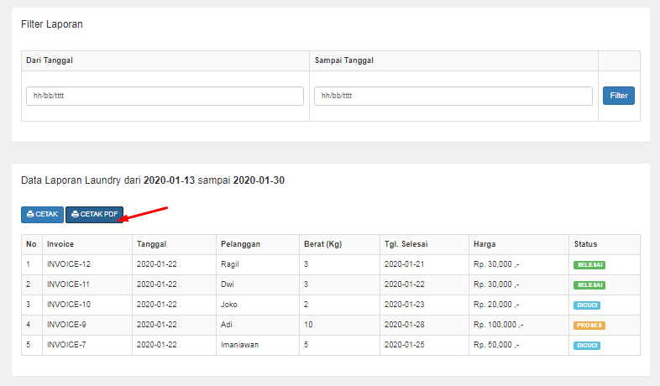

Sumber: Penulis (2020)

#### Gambar 2.64. Tampilan Form Filter Laporan Sebelum Tombol Cetak PDF Diklik

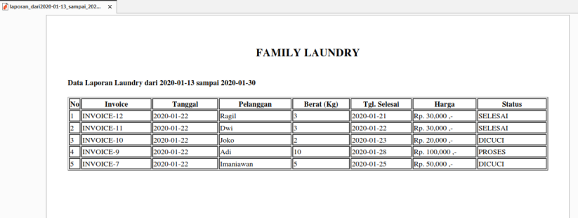

Sumber: Penulis (2020)

#### Gambar 2.65. Tampilan Form Setelah Tombol Cetak PDF Diklik

## Rekap Dashboard Admin

Setelah semua proses sudah selesai, langkah terakhir untuk melengkapi projek laundry ini adalah membuat rekapitulasi halaman dashboard admin. Ada beberapa bagian yang akan ditampilkan dalam halaman dashboard admin, diantaranya Jumlah Pelanggan, Jumlah Cucian Diproses, Jumlah Cucian Siap Diambil, Jumlah Cucian Selesai dan Riwayat Transaksi Terakhir.

Untuk menambahkannya, silahkan buka kembali file **index.php** yang berada di dalam folder **admin**. Lalu ubah codenya menjadi seperti di bawah ini:

family-laundry/admin/index.php

<?php include 'header.php'; ?>

<?php

include '../koneksi.php';

?>

<div class="container">

    <div class="alert alert-info text-center">

        <h4 style="margin-bottom: 0px">SELAMAT DATANG DI <b>FAMILY LAUNDRY</b></h4>

    </div>

    <div class="panel">

        <div class="panel-heading">

            <h4>Dashboard</h4>

        </div>

        <div class="panel-body">

            <div class="row">

                <div class="col-md-3">

                    <div class="panel panel-primary">

                        <div class="panel-heading">

                            <h1>

                                <i class="glyphicon glyphicon-user"></i>

                                <span class="pull-right">

                                    <?php

                                    $pelanggan = mysqli_query($koneksi,"select * from pelanggan");

                                    echo mysqli_num_rows($pelanggan);

                                    ?>

                                </span>

                            </h1>

                            Jumlah Pelanggan

                        </div>

                    </div>

                </div>

                <div class="col-md-3">

                    <div class="panel panel-warning">

                        <div class="panel-heading">

                            <h1>

                                <i class="glyphicon glyphicon-retweet"></i>

                                <span class="pull-right">

                                    <?php

                                    $proses = mysqli_query($koneksi,"select * from transaksi where transaksi_status='0'");

                                    echo mysqli_num_rows($proses);

                                    ?>

                                </span>

                            </h1>

                            Jumlah Cucian Di Proses

                        </div>

                    </div>

                </div>

                <div class="col-md-3">

                    <div class="panel panel-info">

                        <div class="panel-heading">

                            <h1>

                                <i class="glyphicon glyphicon-info-sign"></i>

                                <span class="pull-right">

                                    <?php

                                    $proses = mysqli_query($koneksi,"select * from transaksi where transaksi_status='1'");

                                    echo mysqli_num_rows($proses);

                                    ?>

                                </span>

                            </h1>

                            Jumlah Cucian Siap Ambil

                        </div>

                    </div>

                </div>

                <div class="col-md-3">

                    <div class="panel panel-success">

                        <div class="panel-heading">

                            <h1>

                                <i class="glyphicon glyphicon-ok-circle"></i>

                                <span class="pull-right">

                                    <?php

                                    $proses = mysqli_query($koneksi,"select * from transaksi where transaksi_status='2'");

                                    echo mysqli_num_rows($proses);

                                    ?>

                                </span>

                            </h1>

                            Jumlah Cucian Selesai

                        </div>

                    </div>

                </div>

            </div>

        </div>

    </div>

    <div class="panel">

        <div class="panel-heading">

            <h4>Riwayat Transaksi Terakhir</h4>

        </div>

        <div class="panel-body">

            <table class="table table-bordered table-striped">

                <tr>

                    <th width="1%">No</th>

                    <th>Invoice</th>

                    <th>Tanggal</th>

                    <th>Pelanggan</th>

                    <th>Berat (Kg)</th>

                    <th>Tgl. Selesai</th>

                    <th>Harga</th>

                    <th>Status</th>

                </tr>

                <?php

                $data = mysqli_query($koneksi,"select * from pelanggan,transaksi where transaksi_pelanggan=pelanggan_id order by transaksi_id desc limit 7");

                $no = 1;

                while($d=mysqli_fetch_array($data)){

                    ?>

                    <tr>

                        <td><?php echo $no++; ?></td>

                        <td>INVOICE-<?php echo $d['transaksi_id']; ?></td>

                        <td><?php echo $d['transaksi_tgl']; ?></td>

                        <td><?php echo $d['pelanggan_nama']; ?></td>

                        <td><?php echo $d['transaksi_berat']; ?></td>

                        <td><?php echo $d['transaksi_tgl_selesai']; ?></td>

                        <td><?php echo "Rp. ".number_format($d['transaksi_harga']) ." ,-"; ?></td>

                        <td>

                            <?php

                            if($d['transaksi_status']=="0"){

                                echo "<div class='label label-warning'>PROSES</div>";

                            }else if($d['transaksi_status']=="1"){

                                echo "<div class='label label-info'>DICUCI</div>";

                            }else if($d['transaksi_status']=="2"){

                                echo "<div class='label label-success'>SELESAI</div>";

                            }

                            ?>

                        </td>

                    </tr>

                    <?php

                }

                ?>

            </table>

        </div>

    </div>

</div>

<?php include 'footer.php'; ?>

Perhatikan code berikut:

family-laundry/admin/index.php

$data = mysqli_query($koneksi,"select * from pelanggan,transaksi where transaksi_pelanggan=pelanggan_id order by transaksi_id desc limit 7");

Code tersebut akan menampilkan 7 data transaksi terbaru di Kolom Riwayat Transaksi. Angka “7” dapat dirubah sesuai dengan kebutuhan.

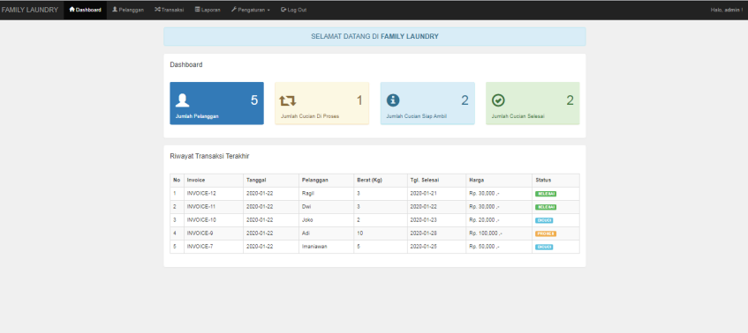

Sumber: Penulis (2020)

#### Gambar 2.66. Tampilan Akhir Halaman Dashboard Admin

# BAB 3 – UPLOAD FILE WEBSITE KE HOSTING

Dalam membangun sebuah website, biasanya seorang developer menggunakan local server atau yang biasa disebut dengan localhost. Setelah proses pembuatan website selesai, maka langkah selanjutnya adalah memindahkan file website dari localhost ke hosting. Hal ini bertujuan agar website dapat diakses oleh semua orang di belahan dunia.

Anda dapat dengan mudah membeli domain dan hosting lalu mengupload file website di penyedia layanan hosting. Dalam projek laundry ini, akan dijelaskan bagaimana upload file website ke hosting dengan menggunakan layanan dari salah satu penyedia hosting yaitu Domainesia.

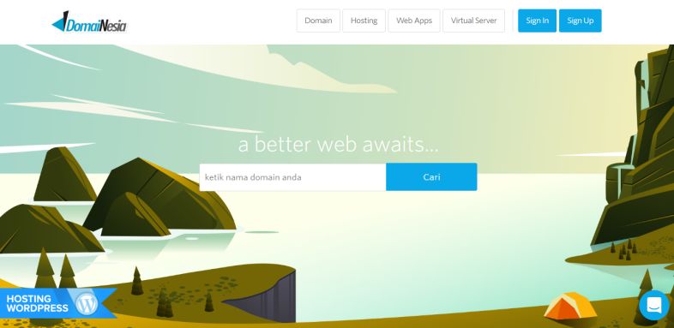

Sumber: Penulis (2020)

#### Gambar 3.1. Situs Domainesia

## Login Cpanel

Langkah pertama Anda harus sudah memiliki akun hosting di Domainesia untuk dapat login ke Cpanel. Anda juga harus mempersiapkan domain sebagai alamat website. Jika sudah memiliki Akun Domainesia, silahkan langsung saja menuju alamat namadomain.com/cpanel. Misalnya saja dalam projek ini menggunakan alamat domain **masdosen.com**. Maka di browser dapat diketikkan langsung menjadi **masdosen.com/cpanel** sehingga akan tampil seperti ini:

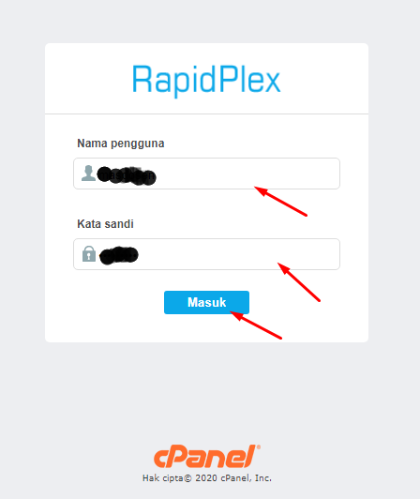

Sumber: Penulis (2020)

#### Gambar 3.2. Login Cpanel Hosting

Masukkan Nama Pengguna (username) dan Kata Sandi (password) untuk login ke akun Cpanel hingga tampil seperti ini:

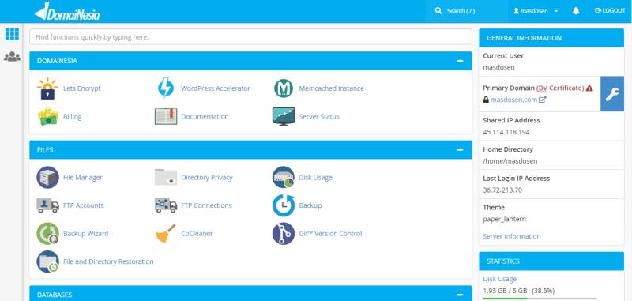

Sumber: Penulis (2020)

#### Gambar 3.3. Halaman Dashboard Cpanel

## Konfigurasi Database

Setelah berhasil masuk ke halaman dashboard admin, langkah selanjutnya adalah melakukan konfigurasi database. Ikuti langkah berikut:

1. Siapkan file database dengan cara mengekspor filenya melalui phpMyadmin yang ada di localhost (local server)

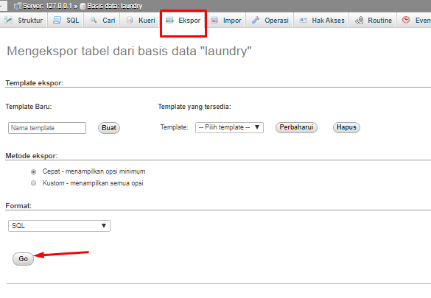

Sumber: Penulis (2020)

#### Gambar 3.4. Ekspor Database

1. File sql akan menghasilkan nama sesuai dengan databasenya, seperti di bawah ini:



Sumber: Penulis (2020)

#### Gambar 3.5. File Hasil Ekspor Database

1. Jika sudah kembali ke dashboard cpanel, lalu pilih MySQL Database

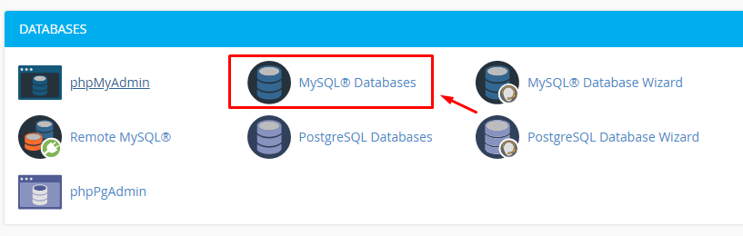

Sumber: Penulis (2020)

#### Gambar 3.6. Fitur MySQL Databases di Cpanel

1. Buat database baru menggunakan nama yang sama dengan database di server lokal yaitu **laundry.** Ketika ditambahkan maka database akan menjadi **masdosen_laundry**

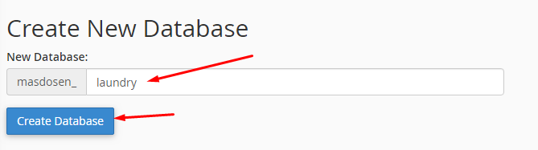

Sumber: Penulis (2020)

#### Gambar 3.7. Buat Database Baru di Cpanel

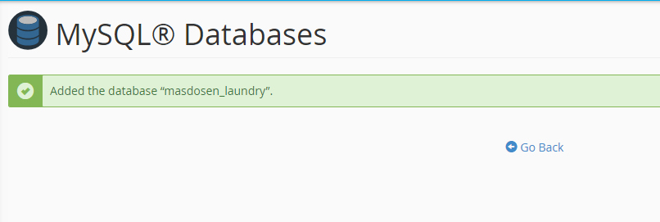

Sumber: Penulis (2020)

#### Gambar 3.8. Pembuatan Database di Cpanel berhasil

1. Buat user baru beserta passwordnya. User dan password akan dihubungkan dengan database di Cpanel. User: **masdosen_family** sedangkan Password: **12345678**.

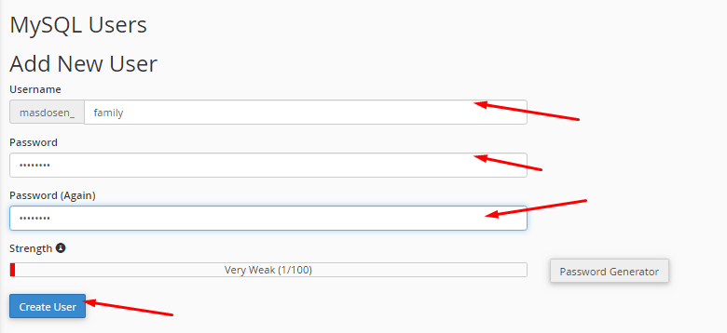

Sumber: Penulis (2020)

#### Gambar 3.9. Pembuatan User Baru di Cpanel

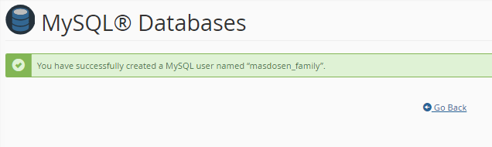

Sumber: Penulis (2020)

#### Gambar 3.10. Pembuatan User Baru Berhasil

1. Hubungkan user: **masdosen_family** dengan database **masdosen_laundry**.

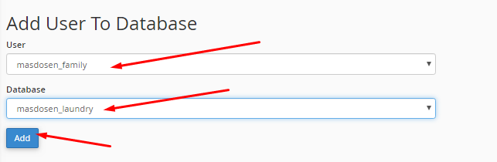

Sumber: Penulis (2020)

#### Gambar 3.11. Penambahan User ke dalam Database

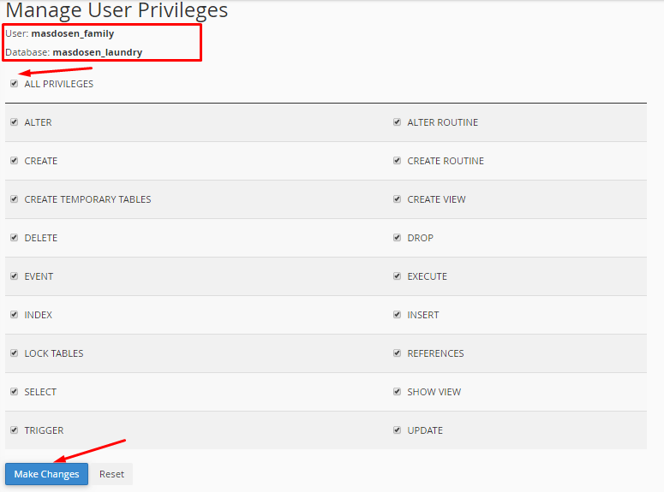

Sumber: Penulis (2020)

#### Gambar 3.12. Hak Akses User

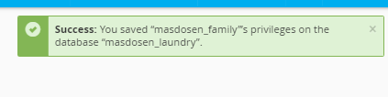

Sumber: Penulis (2020)

#### Gambar 3.13. Penambahan User ke Databse Berhasil

1. Jika semua proses pembuatan database berikut user dan passwordnya sudah dilakukan, selanjutnya masuk ke pengaturan phpMyadmin.

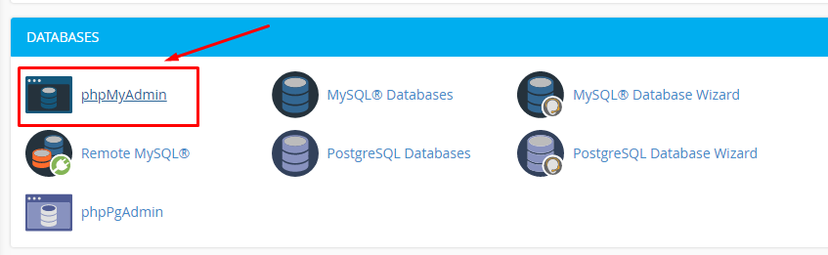

Sumber: Penulis (2020)

#### Gambar 3.14. Fitur phpMyadmin di CPanel

1. Maka akan muncul tampilan phpMyadmin. Disini database akan diimpor ke dalam database yang sudah dibuat sebelumnya, yaitu database **masdosen_laundry**.

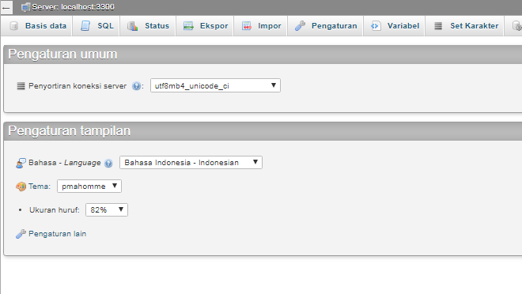

Sumber: Penulis (2020)

#### Gambar 3.15. Tampilan phpMyadmin di CPanel

1. Untuk Proses Import silahkan pilih terlebih dahulu database **masdosen_laundry**, lalu pilih Tab Impor. Lalu pilih file **laundry.sql** (hasil ekspor di phpmyadmin local server). Kemudian klik Kirim.

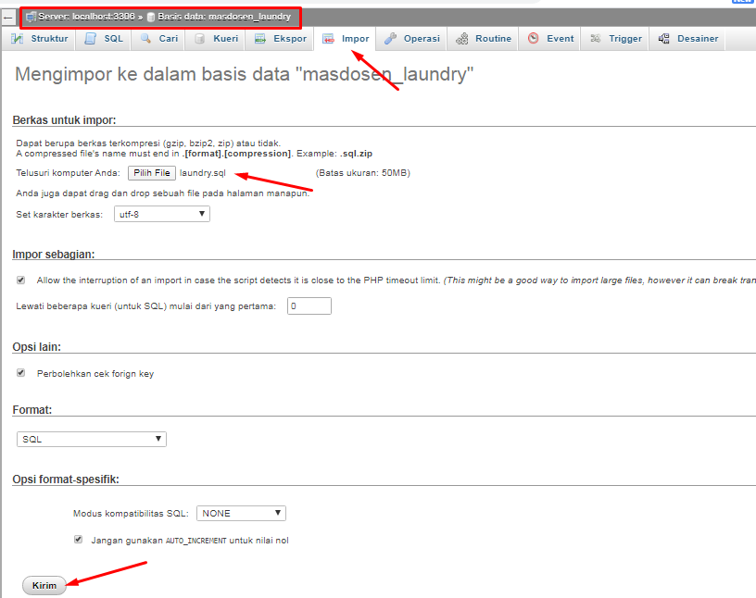

Sumber: Penulis (2020)

#### Gambar 3.16. Tahap Impor Database

1. Jika berhasil maka akan muncul tampilan berikut:



Sumber: Penulis (2020)

#### Gambar 3.17. Impor Database Berhasil

Sampai disini proses impor database selesai.

## Upload File Menggunakan File Manager

Tahap terakhir adalah mengupload file website ke dalam hosting. Sebelumnya, silahkan compress terlebih dahulu folder projek laundry yang ada di local server menggunakan aplikasi Winrar atau Winzip. Compress file dengan menggunakan ekstensi .zip.

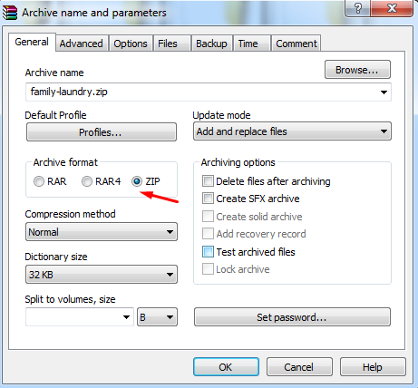

Sumber: Penulis (2020)

#### Gambar 3.18. Compress File Projek Menggunakan Winrar

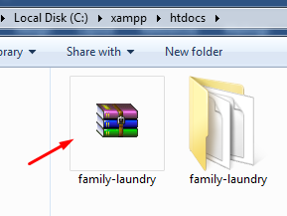

Sumber: Penulis (2020)

#### Gambar 3.19. File Hasil Compress

Sampai disini file familu-laundry.zip siap untuk diupload ke hosting. Silahkan kembali ke dashboard Cpanel lalu pilih File Manager.

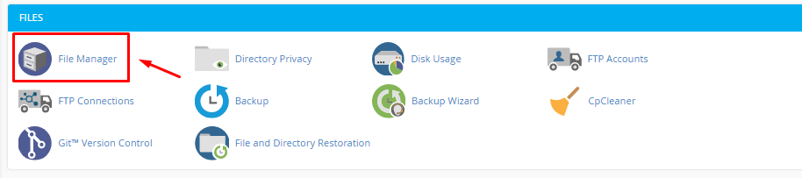

Sumber: Penulis (2020)

#### Gambar 3.20. Fitur File Manager di Cpanel

Pilih folder penyimpanan file website (biasanya nama folder sama dengan nama domain/alamat web). Lalu klik tombol Upload dan pilih file hasil compress (**family-laundry.zip**), sehingga tampilannya menjadi seperti ini:

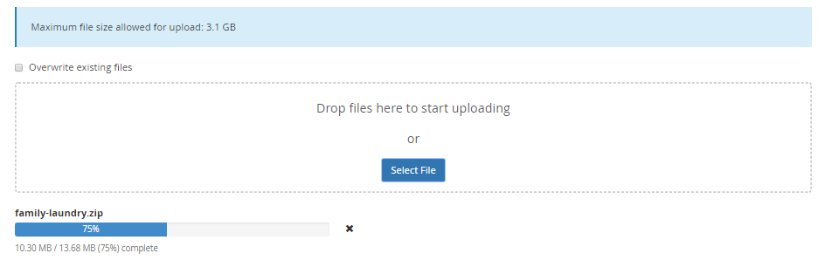

#### Gambar 3.21. Proses Upload File

Tunggu hingga proses upload selesai

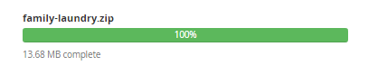

Sumber: Penulis (2020)

#### Gambar 3.22. Upload File Selesai

Selanjutnya kembali ke File Manager, maka nanti muncul file hasil upload. Silahkan ekstrak dengan cara klik kanan pada file lalu pilih Extract.

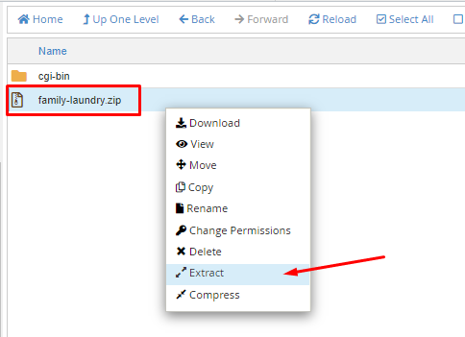

Sumber: Penulis (2020)

#### Gambar 3.23. Ekstrak File

Cek terlebih dahulu tempat ekstrak file website, sesuaikan dengan nama folder projek di File Manager. Jika sudah klik Extract File.

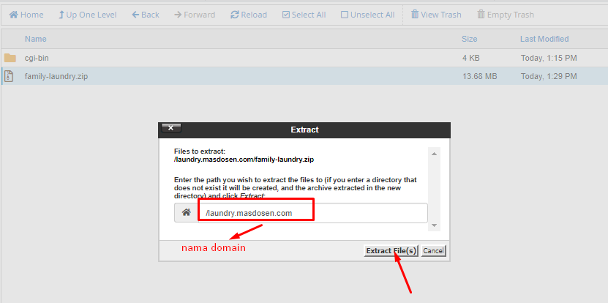

Sumber: Penulis (2020)

#### Gambar 3.24. Proses Ekstrak File

Jika berhasil maka akan muncul folder baru hasil ekstrak seperti berikut:

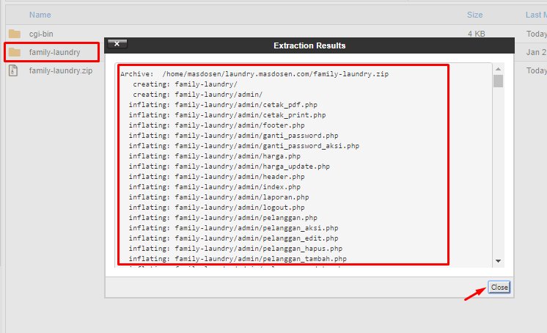

Sumber: Penulis (2020)

#### Gambar 3.25. Ekstrak File Berhasil

Pindahkan semua isi file di dalam folder **family-laundry** ke dalam folder penyimpanan website (laundry.masdosen.com)

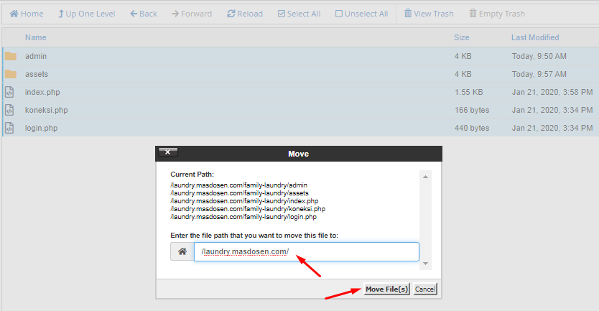

Sumber: Penulis (2020)

#### Gambar 3.26. Pemindahan File

Sampai disini proses pemindahan file website selesai. Tinggal atur file **koneksi.php**, agar terhubung dengan database yang ada di Cpanel. Selanjutnya, pilih file **koneksi.php** lalu edit isi file **koneksi.php**. Sesuaikan dengan **nama database**, **nama user** dan **password**.

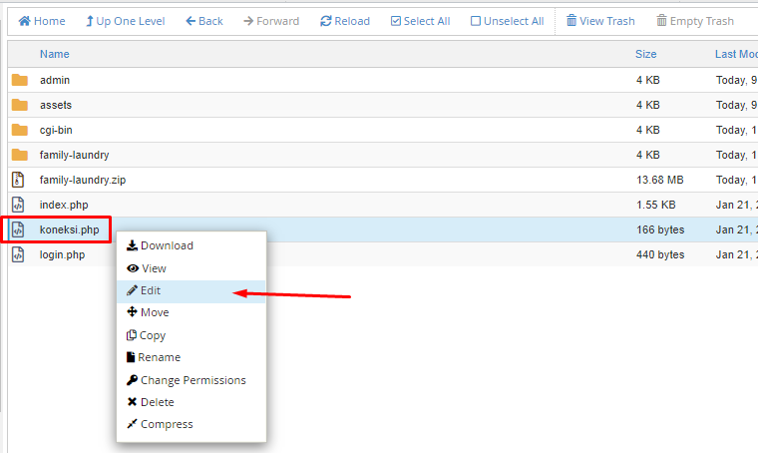

Sumber: Penulis (2020)

#### Gambar 3.27. Edit File Koneksi

Perhatikan code berikut:

***$koneksi = mysqli_connect("localhost","root","","laundry");***

Sesuaikan dengan nama database, user, dan password yang sudah dibuat sebelumnya melalui Cpanel.

***$koneksi = mysqli_connect("localhost","masdosen_family","12345678"," masdosen_laundry");***

Simpan dan proses upload file website selesai.

# DAFTAR PUSTAKA

Hadi, Diki Alfarabi. Ebook Belajar PHP & MySQLi Dari Dasar Sampai Membuat Sistem Informasi Laundry

https://www.codepolitan.com/course/intro/basic-html-dan-css diakses pada tanggal 27 Desember 2019: 09.33 WIB

https://www.w3schools.com/ diakses pada tanggal 2 Januari 2020: 20.10 WIB

https://www.domainesia.com/panduan/cara-upload-codeigniter-ke-hosting/ diakses pada tanggal 20 Januari 2020: 14.22 WIB